三会议题全流程操作手册
版本：V1.0
日期：2026-09-09

文档目的与范围
本文档用于指导三会议题从提报到结束的全流程操作。

流程总览
流程顺序：提报确认（三会计划） → 议题提报 → 议题评估 → 议题审核 → 表决建议 → 专题汇报 → 三会表决 → 决策执行 → 结束
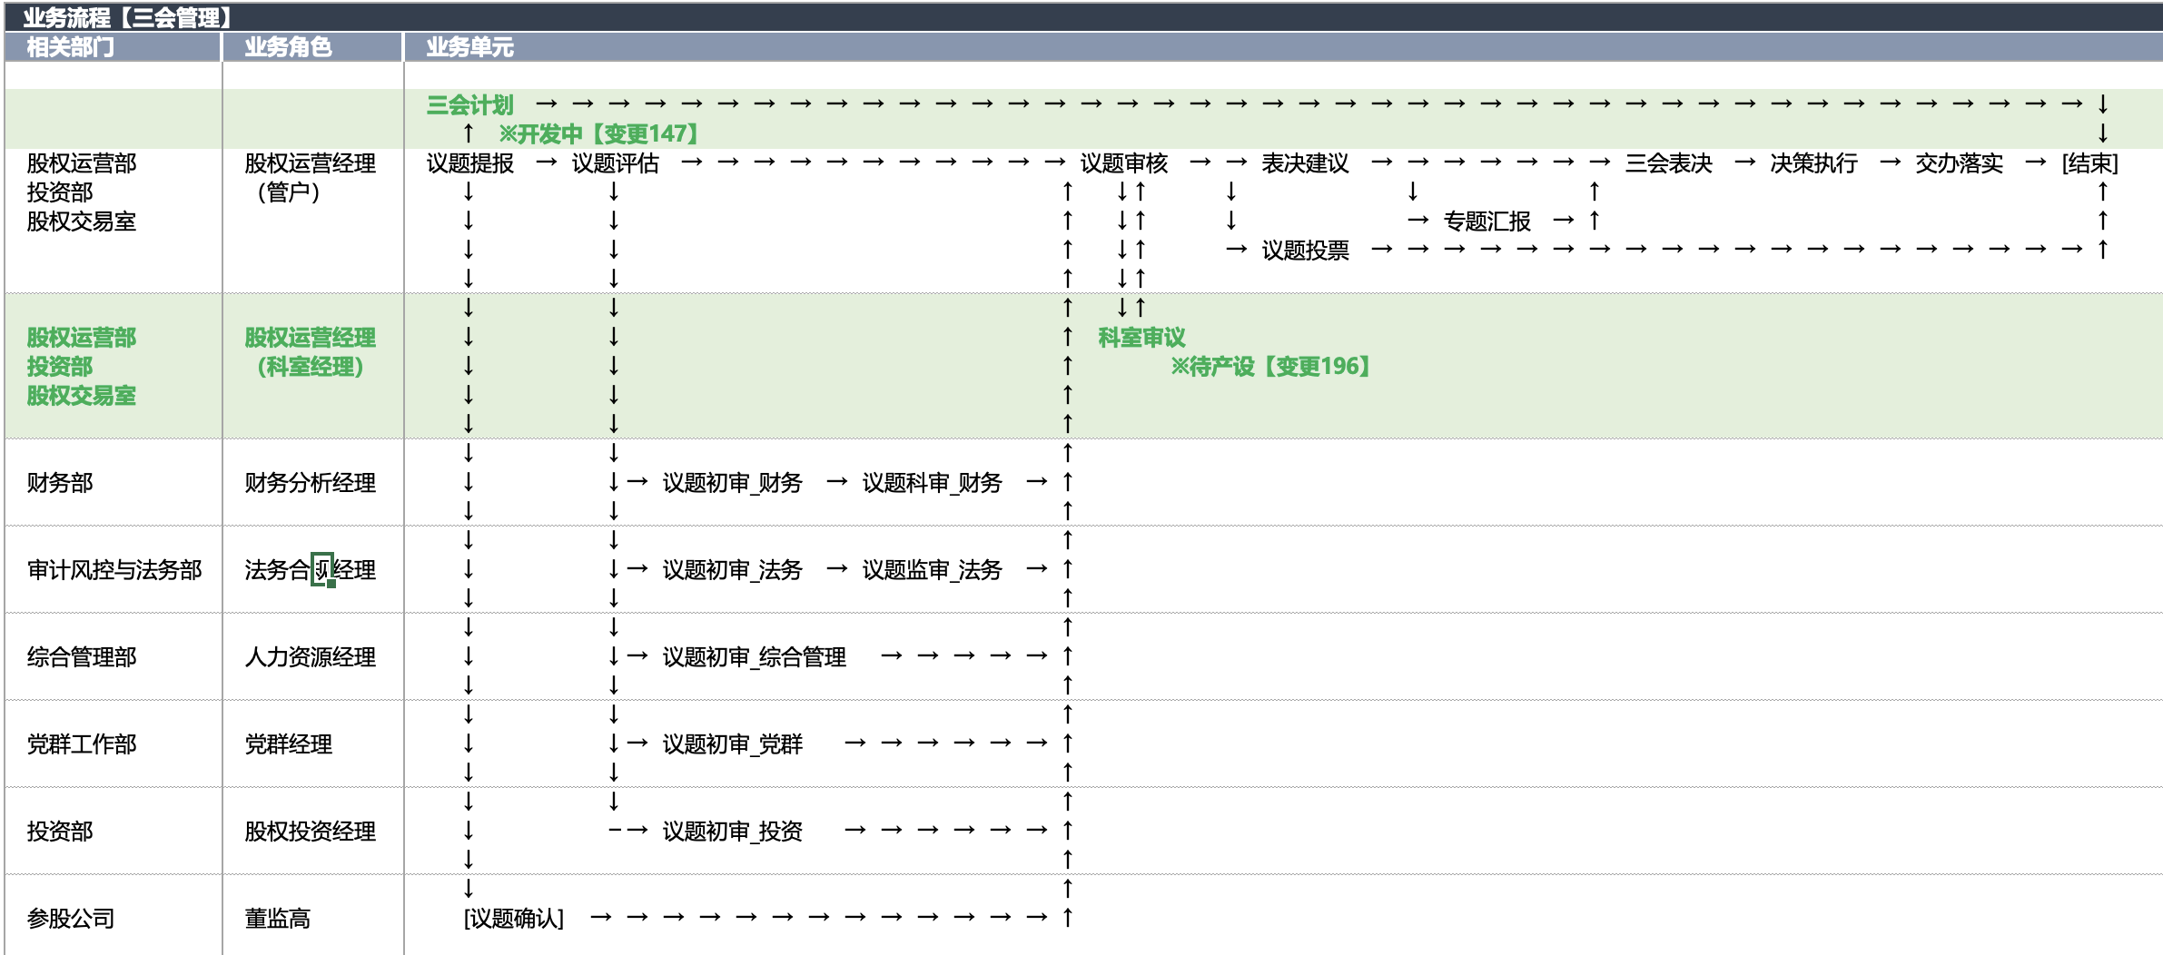

模块操作说明

议题提报
3.1.1手动创建任务(创建后点击去执行跳转到任务页面)
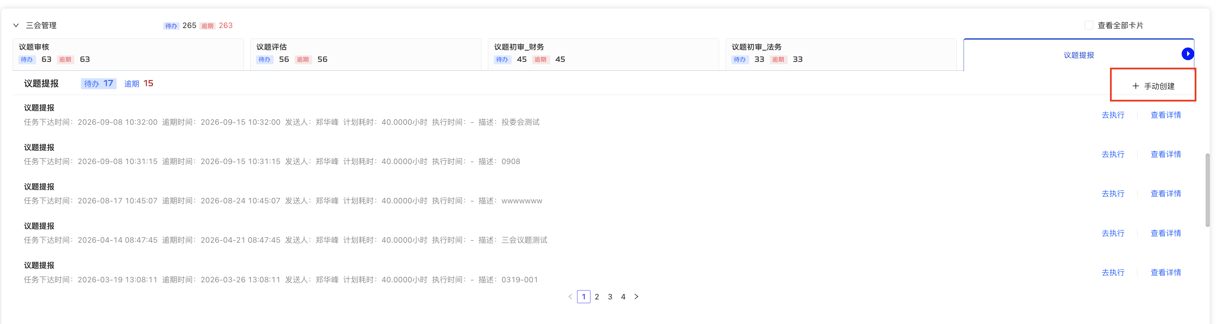
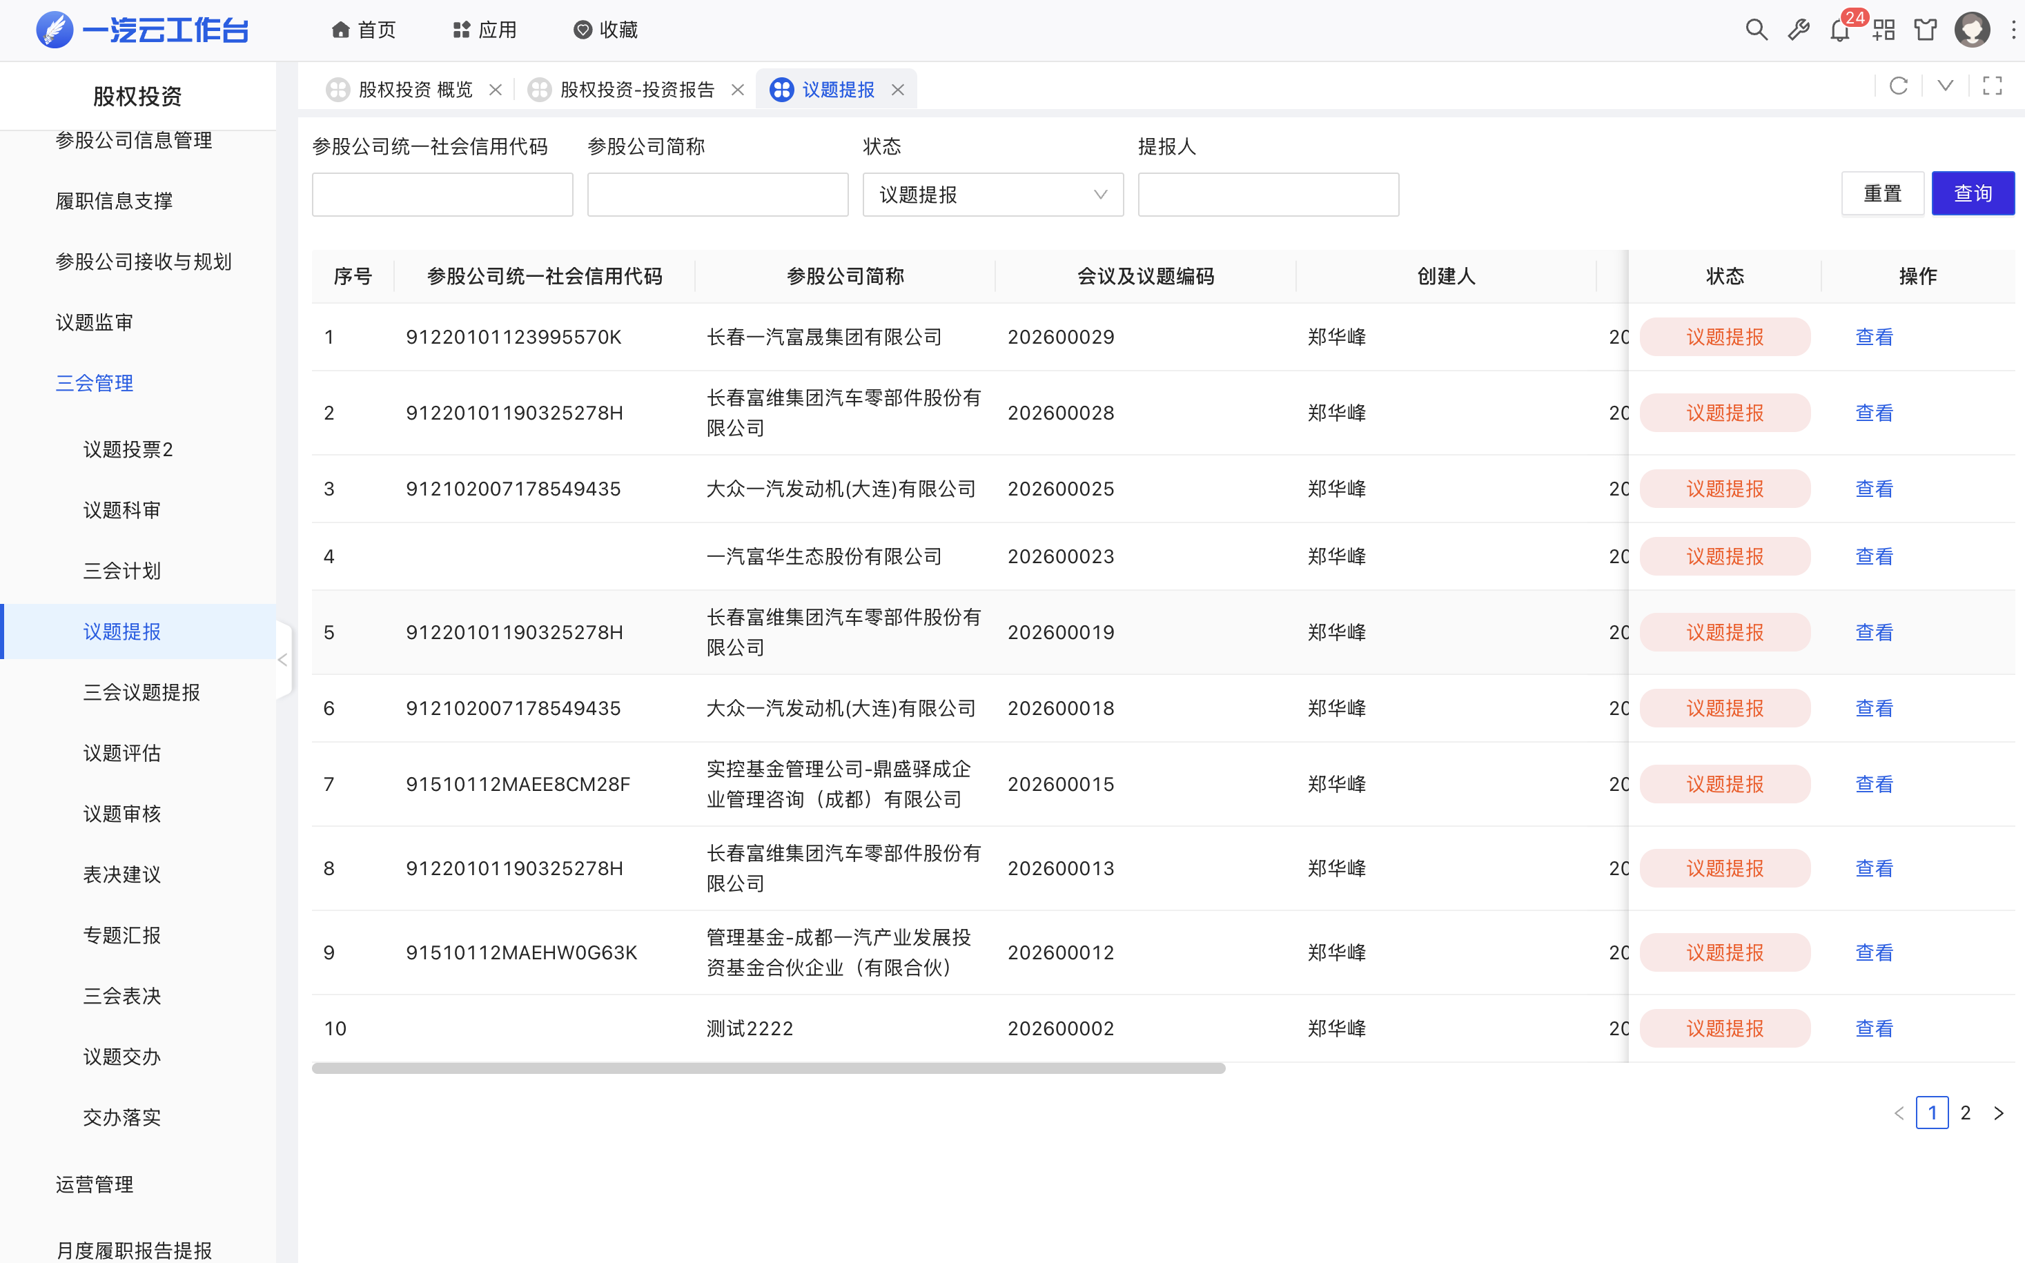

功能名称
议题提报

功能目的
完成文件上传、议题管理主信息、会议类型时间范围、议题资料传达范围录入。

使用场景
股权运营经理接收到会议指示、参股公司需求等，可在该模块发起议题提报。

前置条件
- 议题分类体系（大/中/小）已配置。
- 议题基本资料及材料准备完毕。

操作步骤
- 上传提报文档，AI将会提取信息为您自动创建议题以及会议数据。
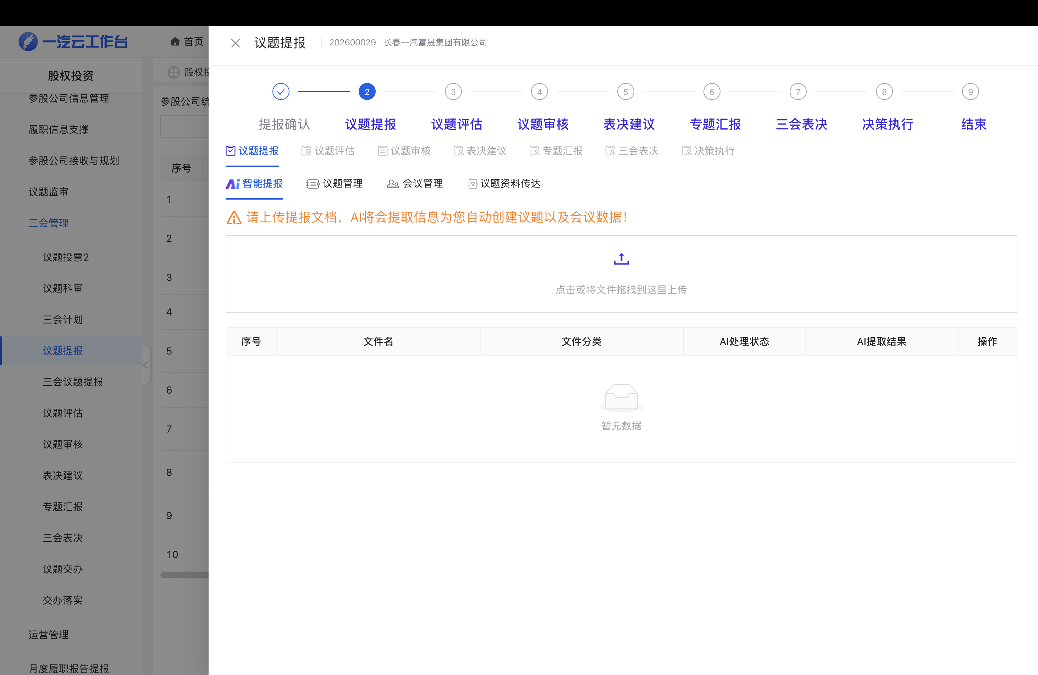
- 填写议题分类、名称、选择会议类型（董事会/监事会/股东会）及回避表决、审批层级。
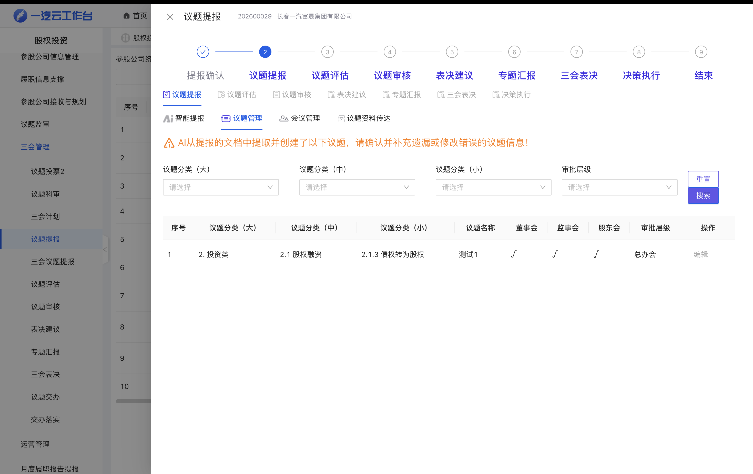
- 填写第2步所选会议信息，会议名称、 通知时间、召开方式、会议时间及地点。
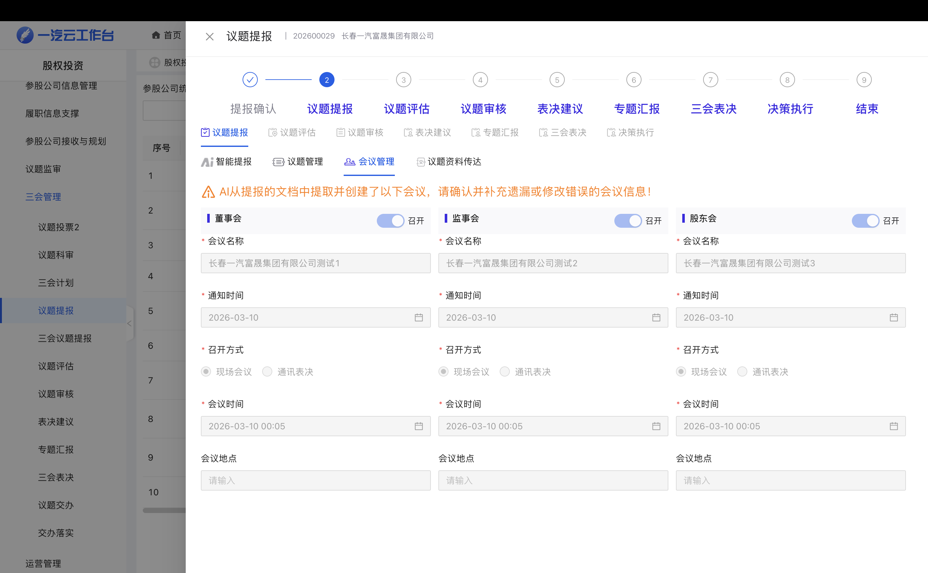
- 选择议题材料传达对象及指定参与职能联审初审的职能部门。
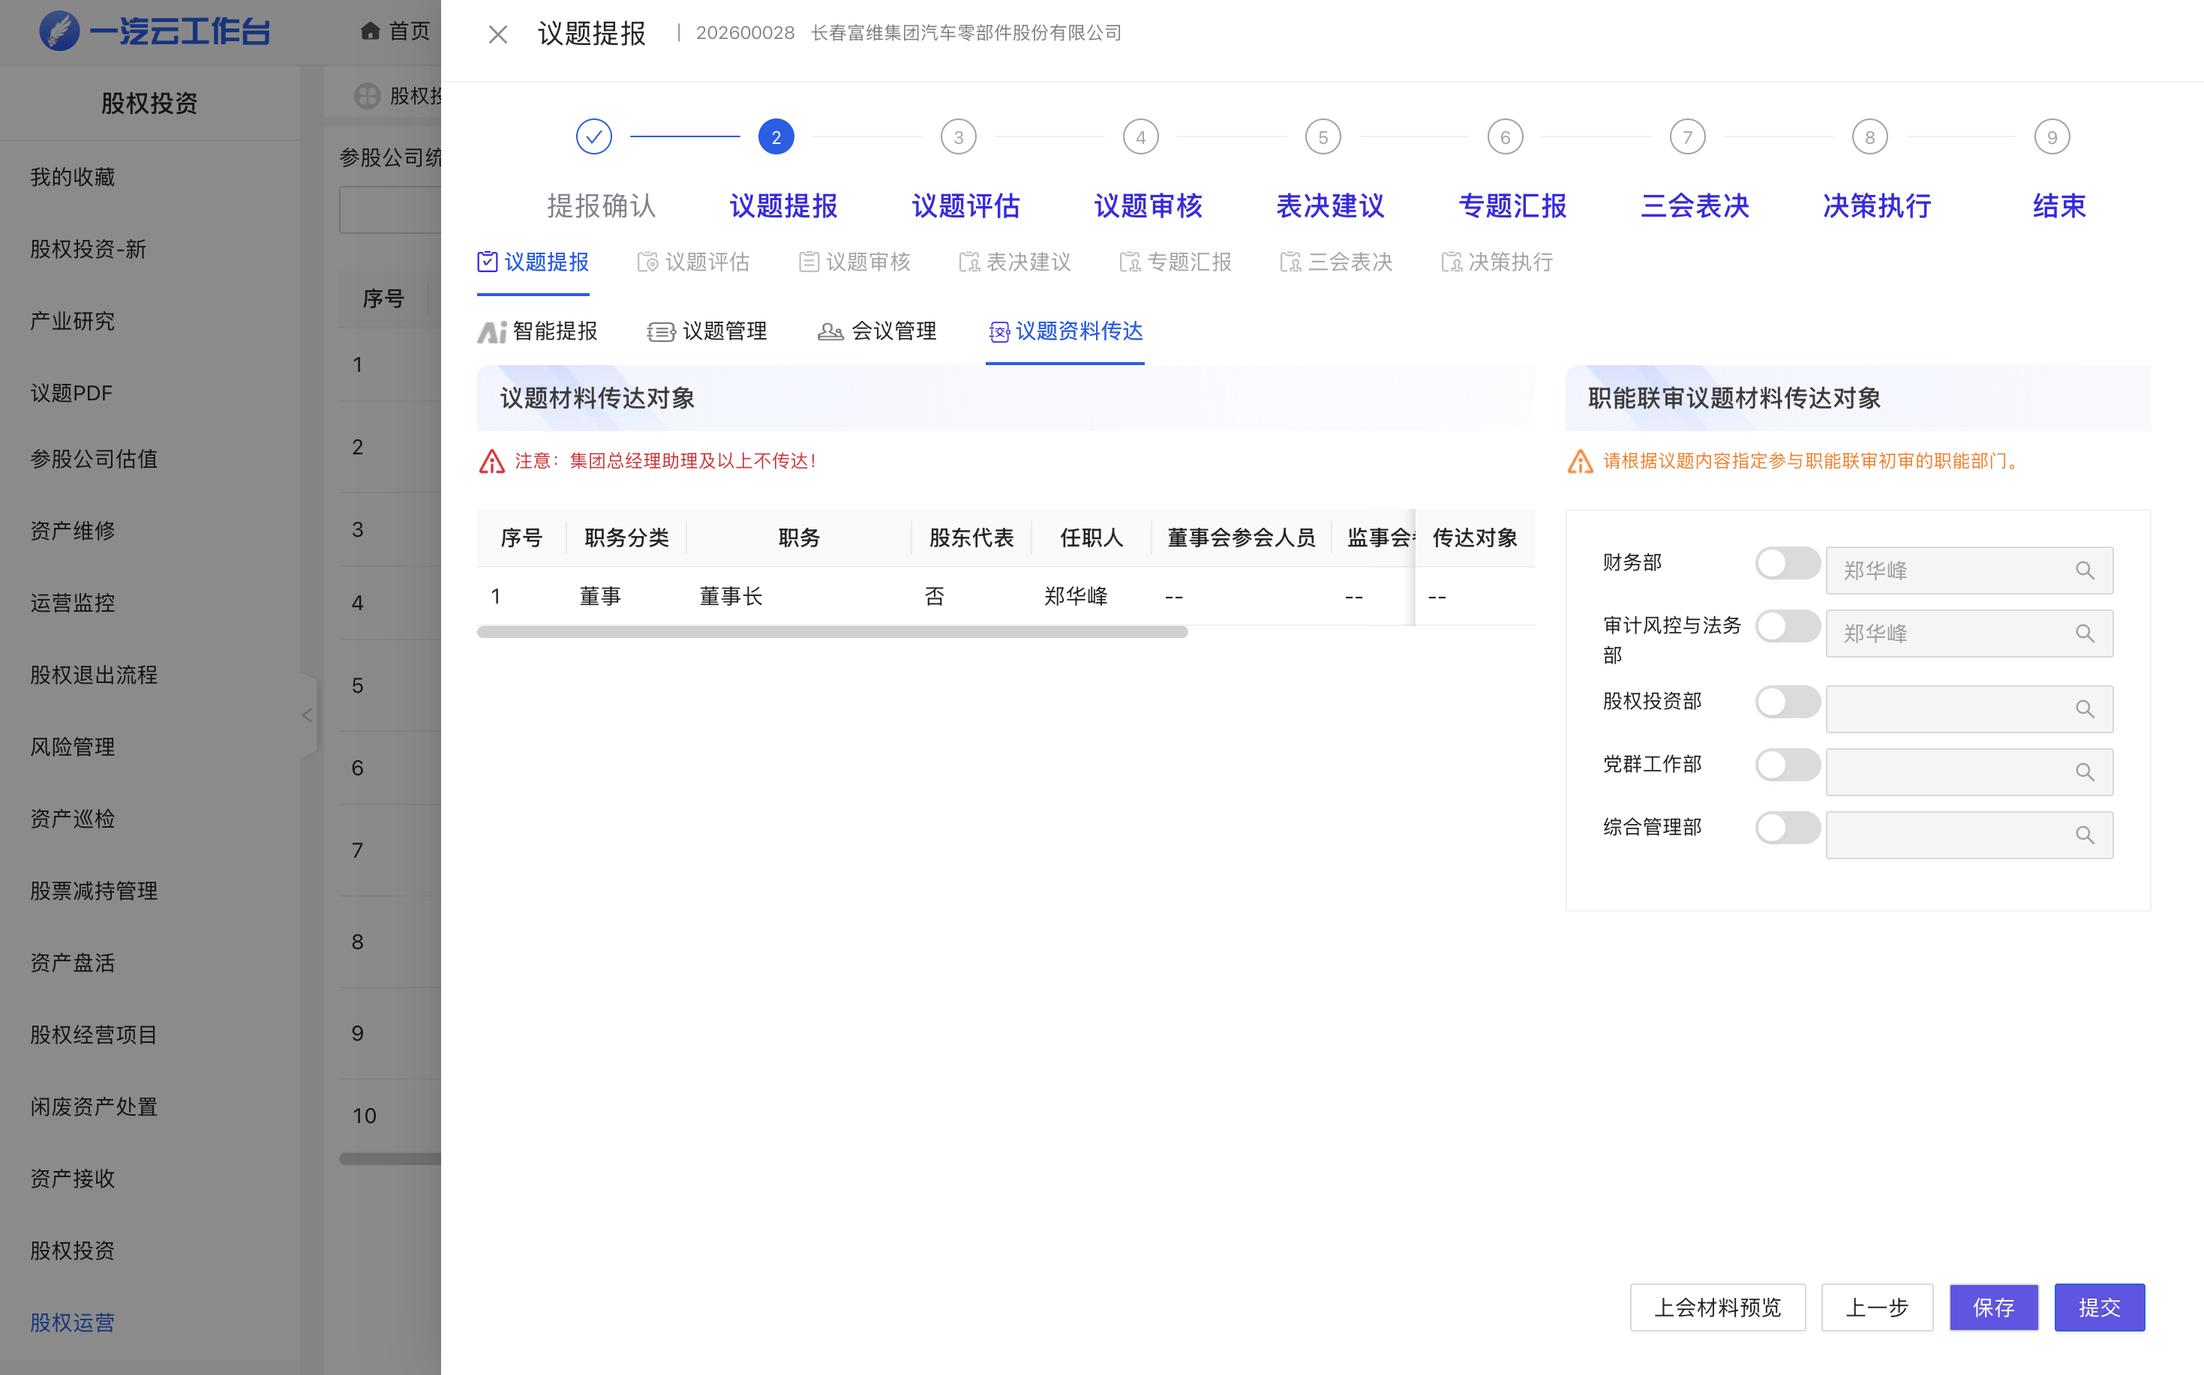
- 保存或提交。
股权运营经理可在该步骤点击【上会材料预览】查看议题材料内容；点击【保存】可保存该步骤所填写数据不发送到下一业务单元；点击【提交】可保存该步骤所填写数据并发送到下一业务单元。

结果说明
股权运营经理完成议题提报并进入“议题评估”流程。

议题评估
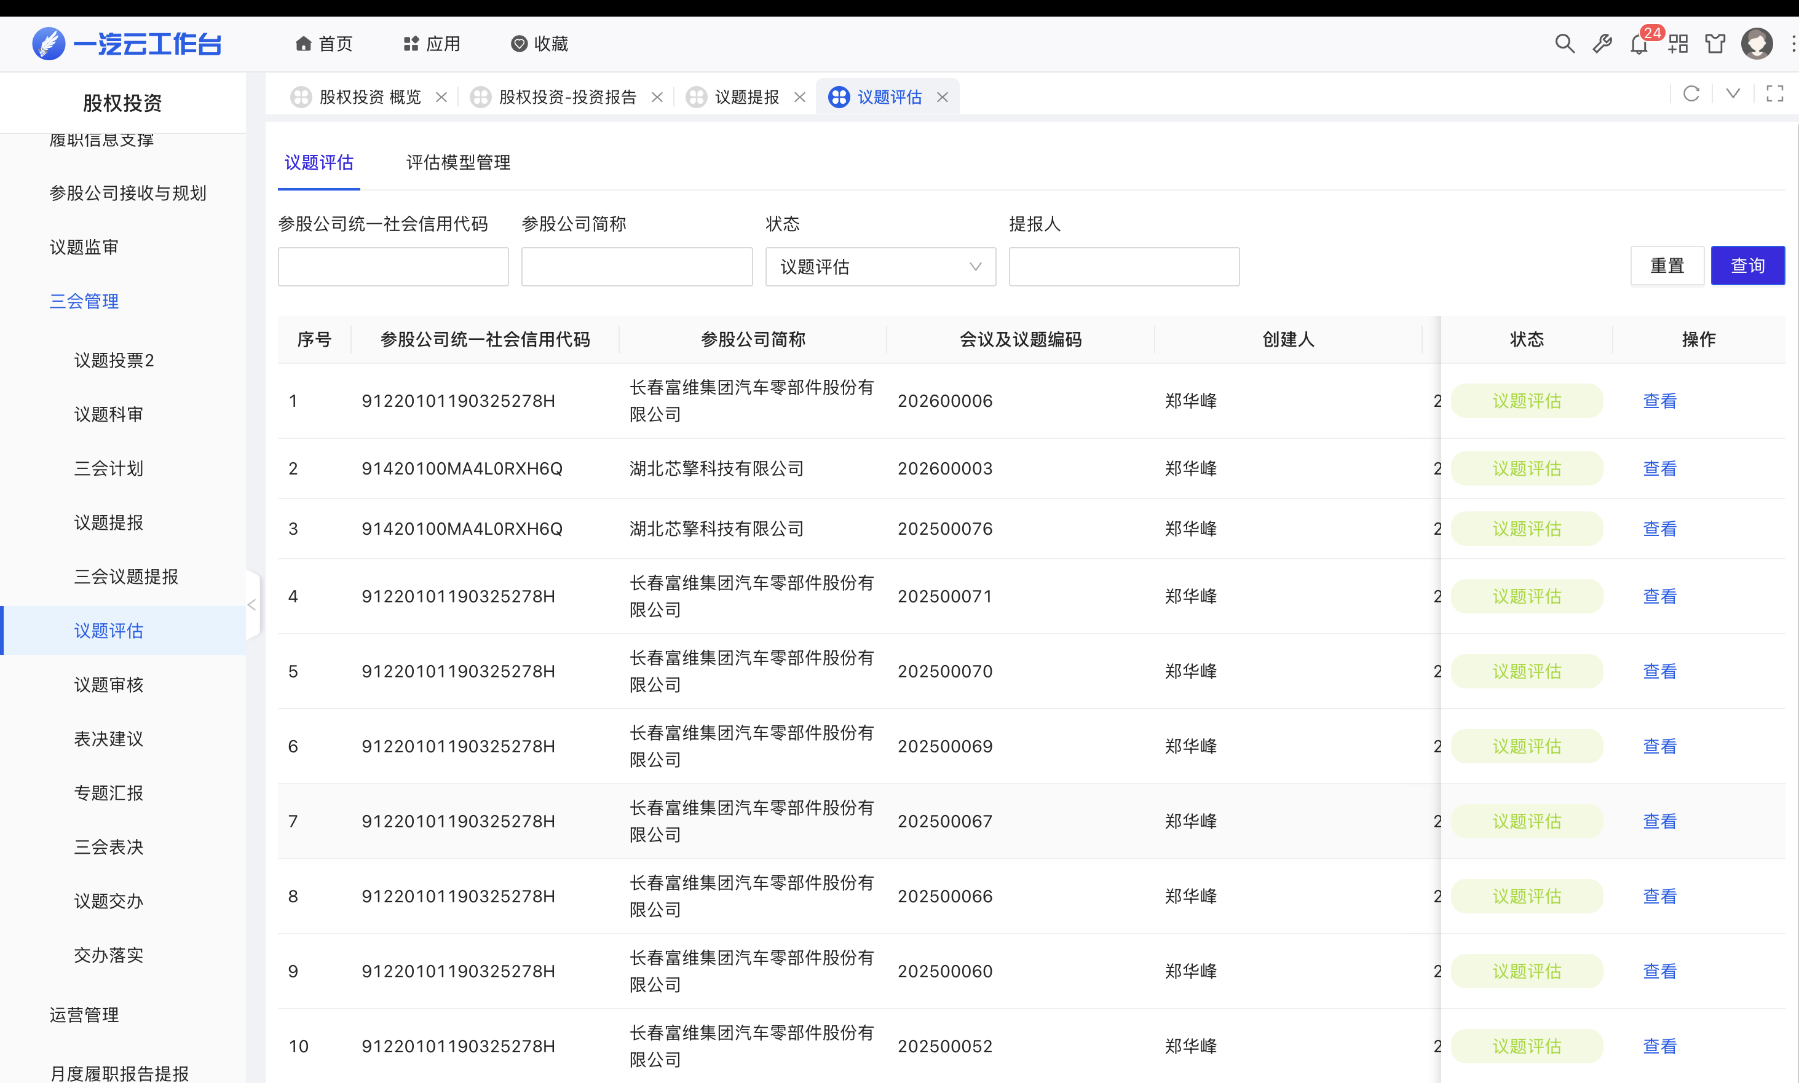

功能名称
议题评估

功能目的
股权运营经理确认议题提报对象与填写基础信息，确保议题进入正确流程，各职能部门就本次议题提报完成初审，最终按评估模型完成量化评分并形成综合意见。

使用场景
股权运营经理在议题提报完成后，可执行该业务单元任务。

前置条件
- 议题已提交。
- 评估模型版本已发布。
- 附件已齐备。

操作步骤
- 进入“议题评估”页签核验基本信息。
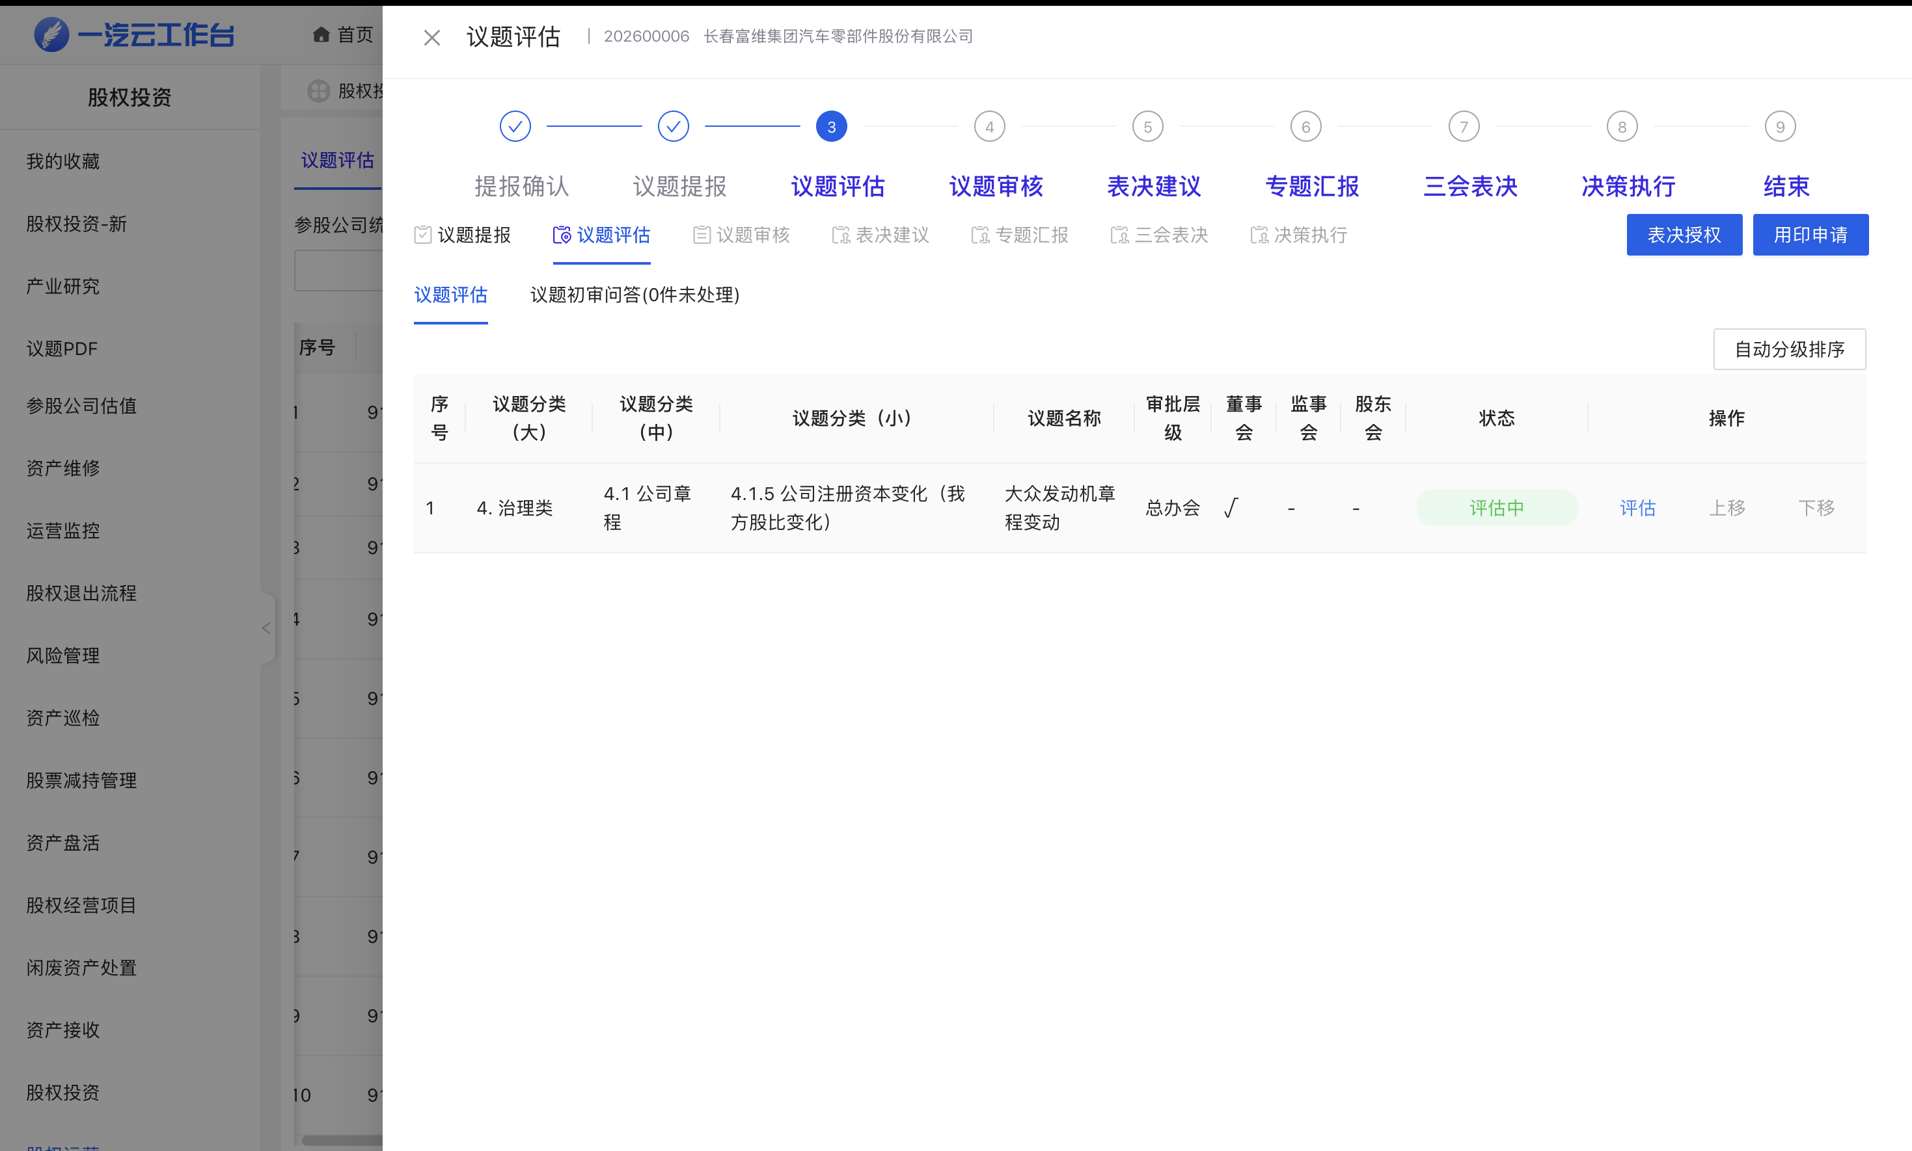
- 点击操作列【评估】按钮可进入评估抽屉页按步骤完成评估。
- 议题附件确认
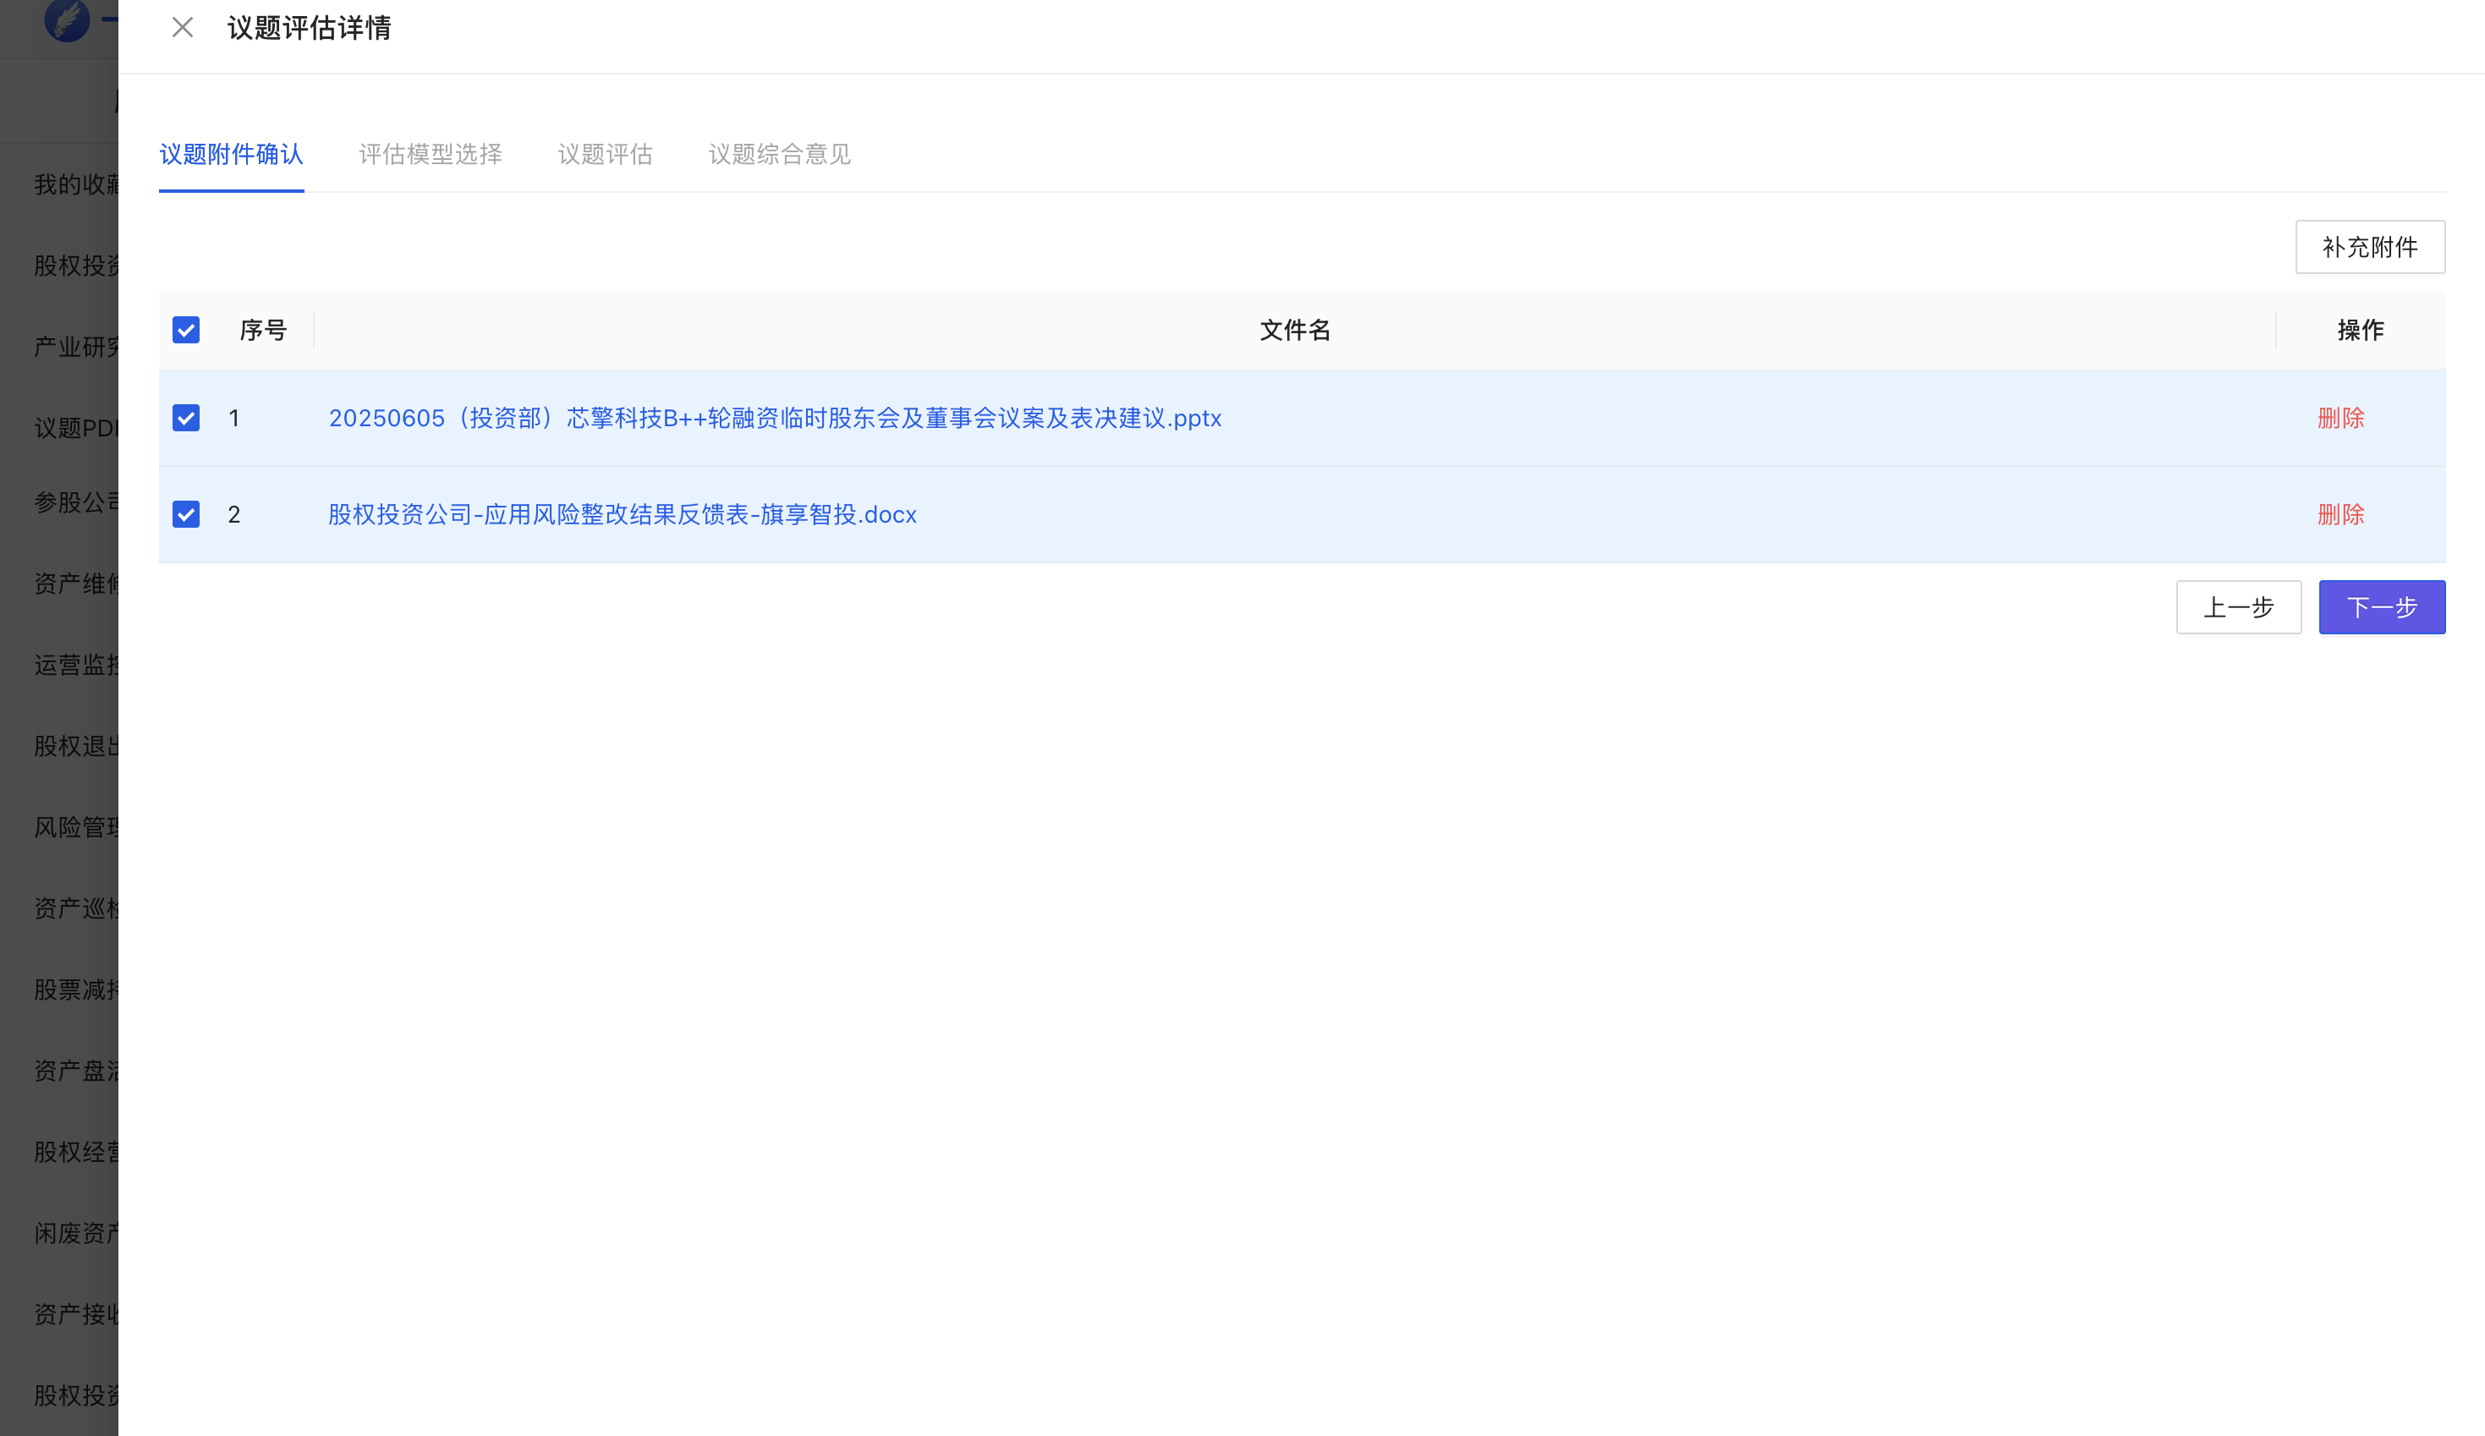
- 评估模型选择，用户可在该步骤更换议题评估模型。选择具体议题后重新选择上方下拉框内正确的评估模型后点击【查询】即可对该议题完成更换。
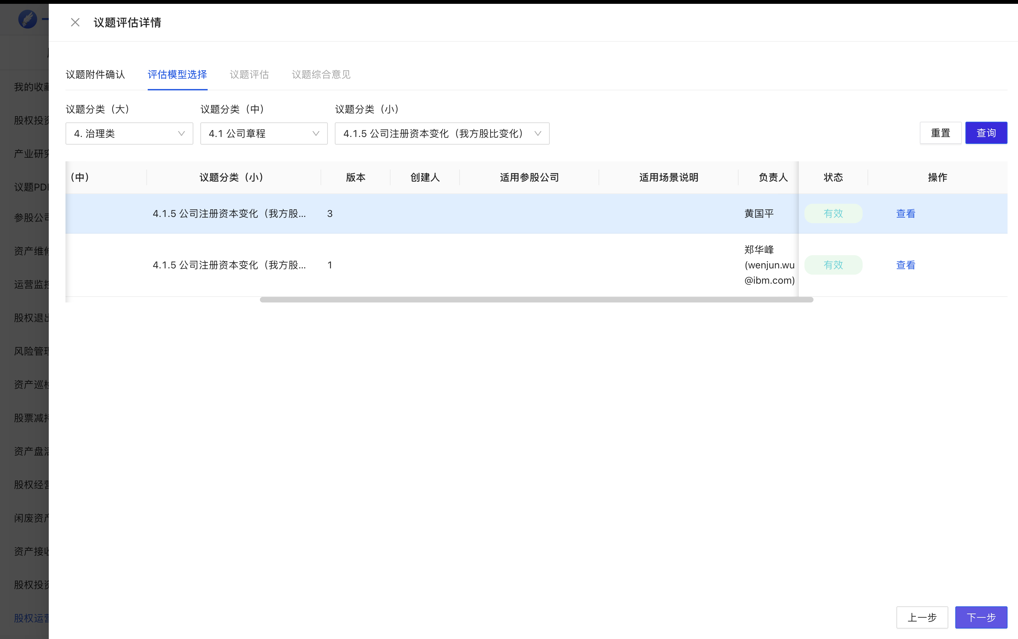
- 议题评估，股权运营经理需根据评估模型的评价要素及规则填写该议题的执行情况及评价结果，综合得分决定议题是否通过。(1、得分≥80分，议题通过；2、80分>得 ≥60，议题通过，但要提出管理意见或提示项；3、得分<60 分，不通过；4、合规性维度任意一项不通过，议题不通过)
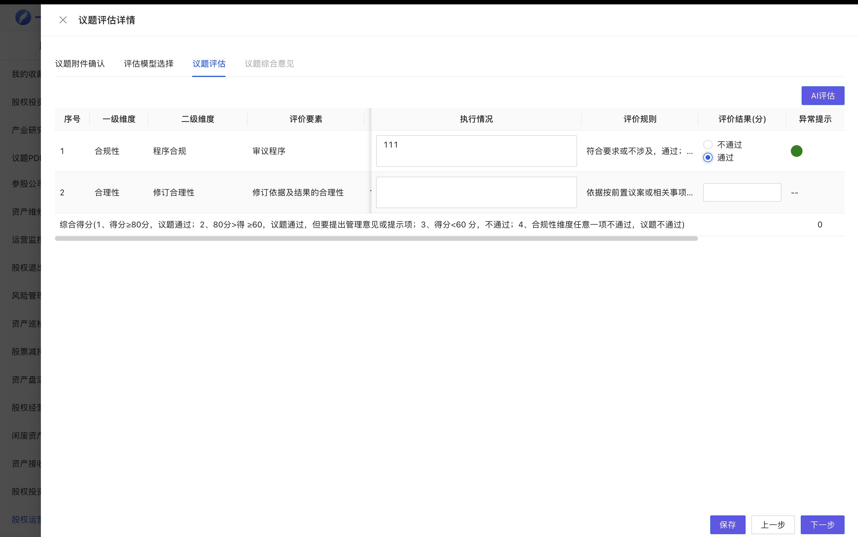

- 议题综合意见。该页自动根据上步分值设定综合意见，股权运营经理填写管理建议。
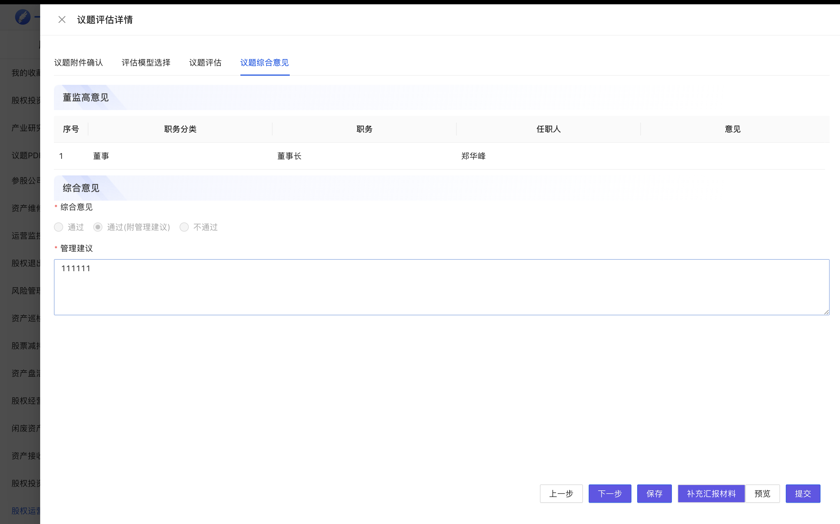
- 点击【补充汇报材料】可补充多份汇报材料；点击【预览】系统自动汇总所有汇报材料形成一份汇报材料，支持下载/打印；点击【保存】可保存该步骤所填写数据并发送至下一业务单元。点击【提交】可保存该步骤所填写数据并发送到下一业务单元。
- 财务/法务初审。联审人员进入业务页面后查看议题材料可在“议题问答”环节与提报人来回点检问答直至无异议后填写初审意见提交完成审核。
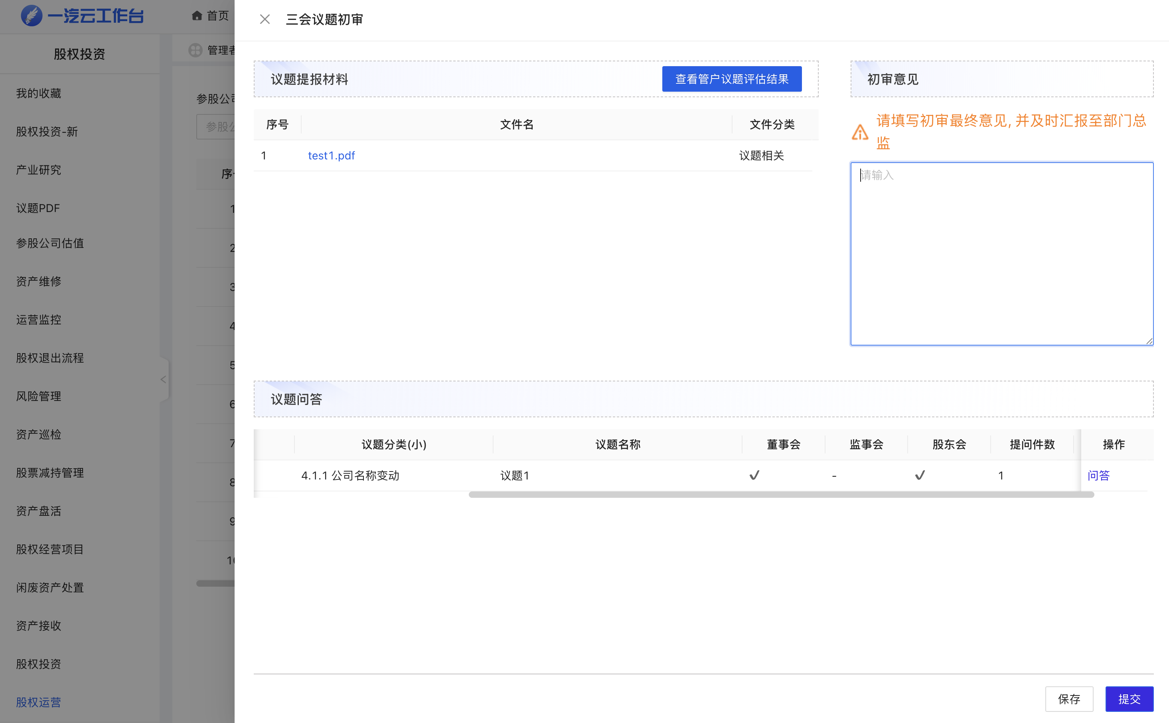

结果说明
形成评估得分、综合意见和补充材料，流转到议题审核。

议题审核
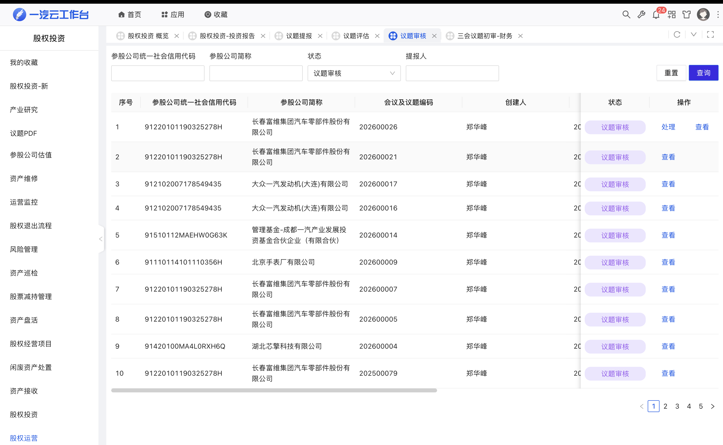

功能名称
议题审核

功能目的
股权运营经理汇总职能初审与联审结论，形成可上会版本材料及会议纪要。

使用场景
评估完成后，自动触发该业务单元任务由股权运营经理执行。

前置条件
- 议题评估已提交。
- 各部门可查看提报材料。

操作步骤
- 文件替换。若参股公司对接人提供新版文件时使用该功能替换。
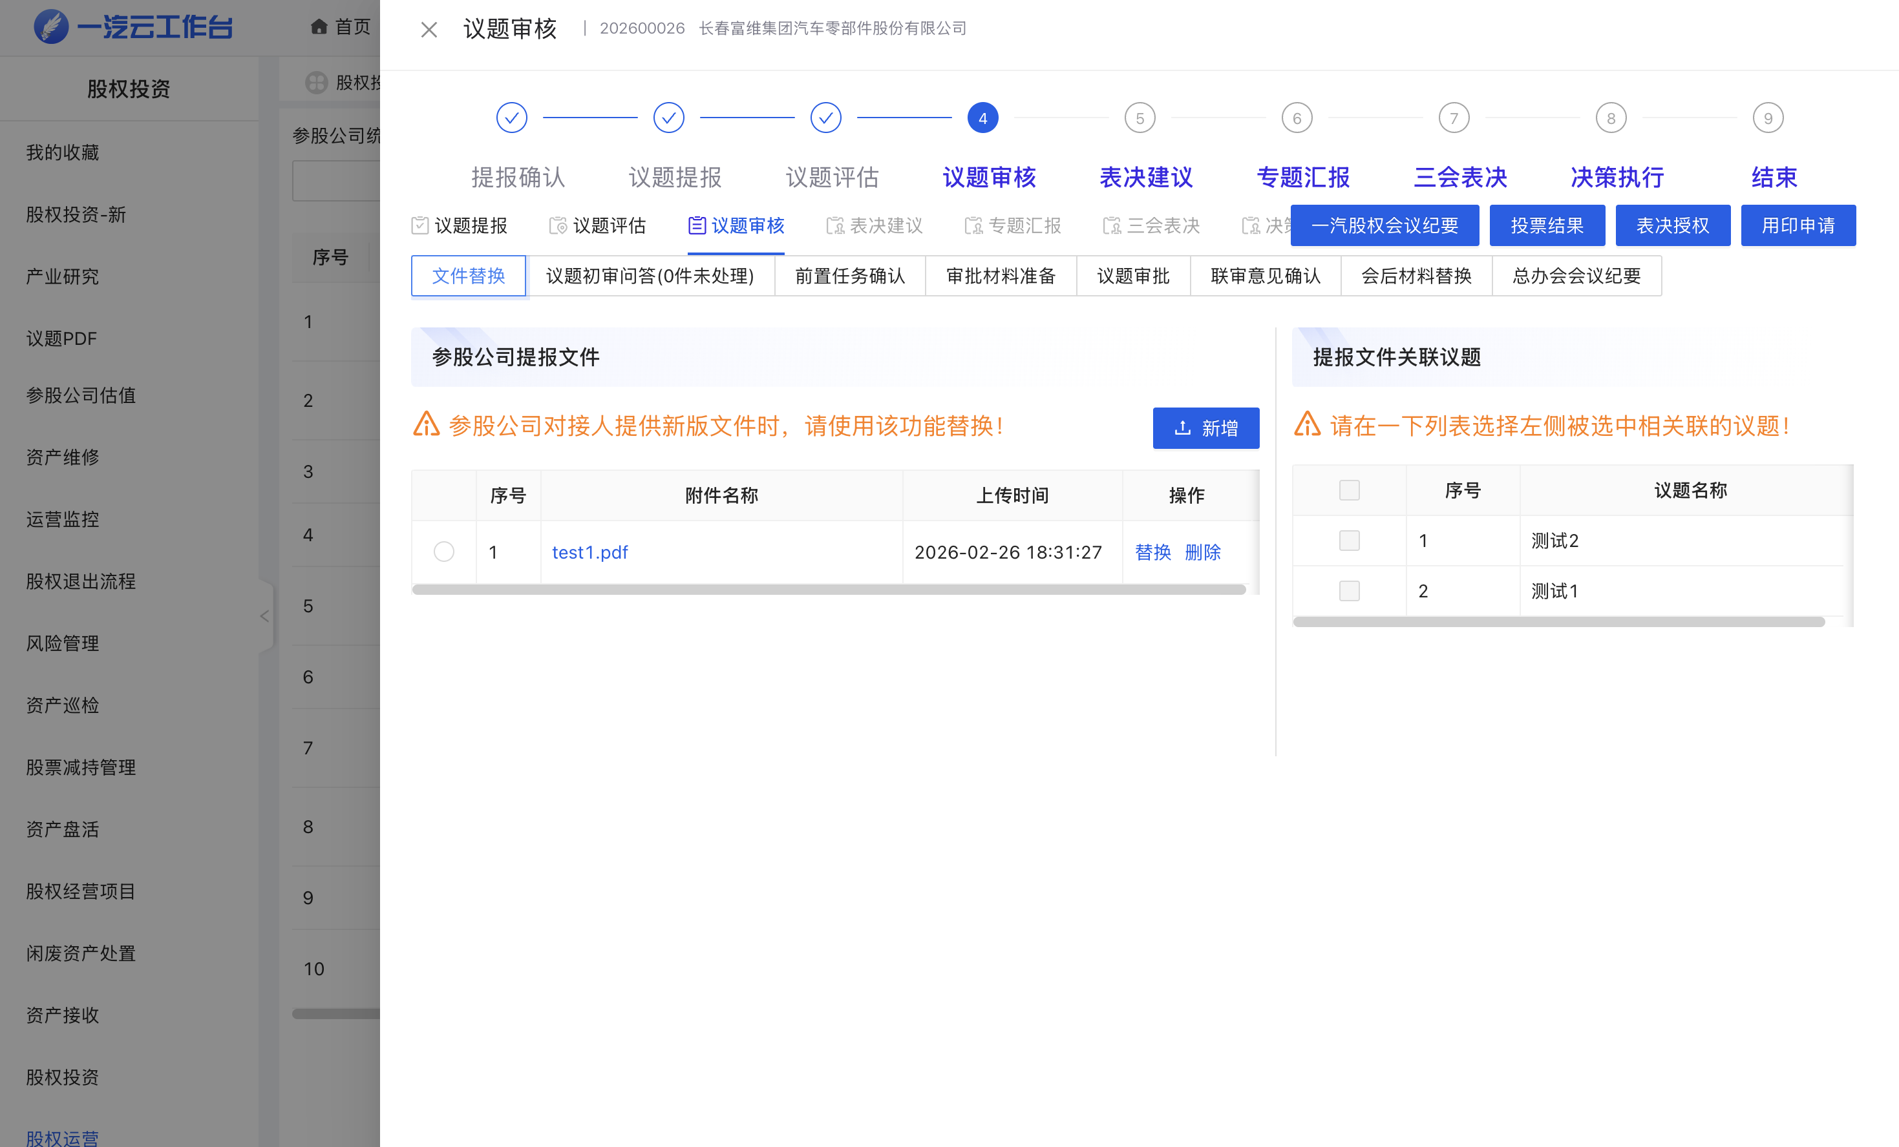
- 议题初审问题。该页展示在议题评估阶段股权运营经理和各职能部门初审时的意见与反馈。
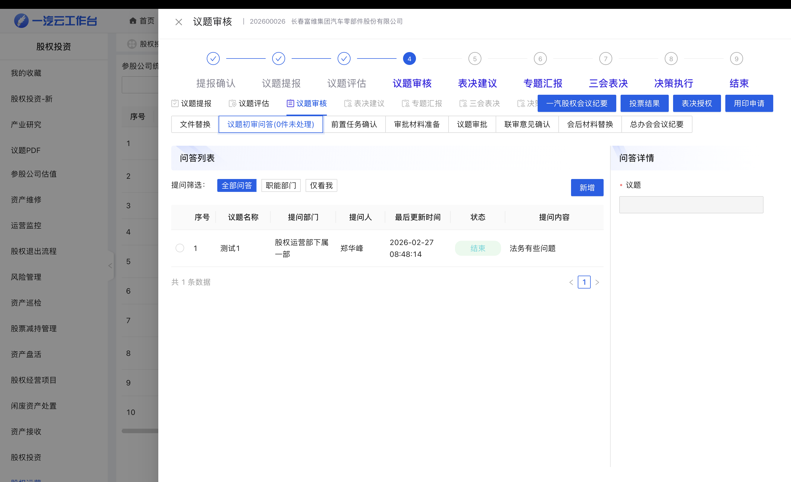
- 前置任务确认。展示“议题评估”阶段各职能联审部分的审批结果。
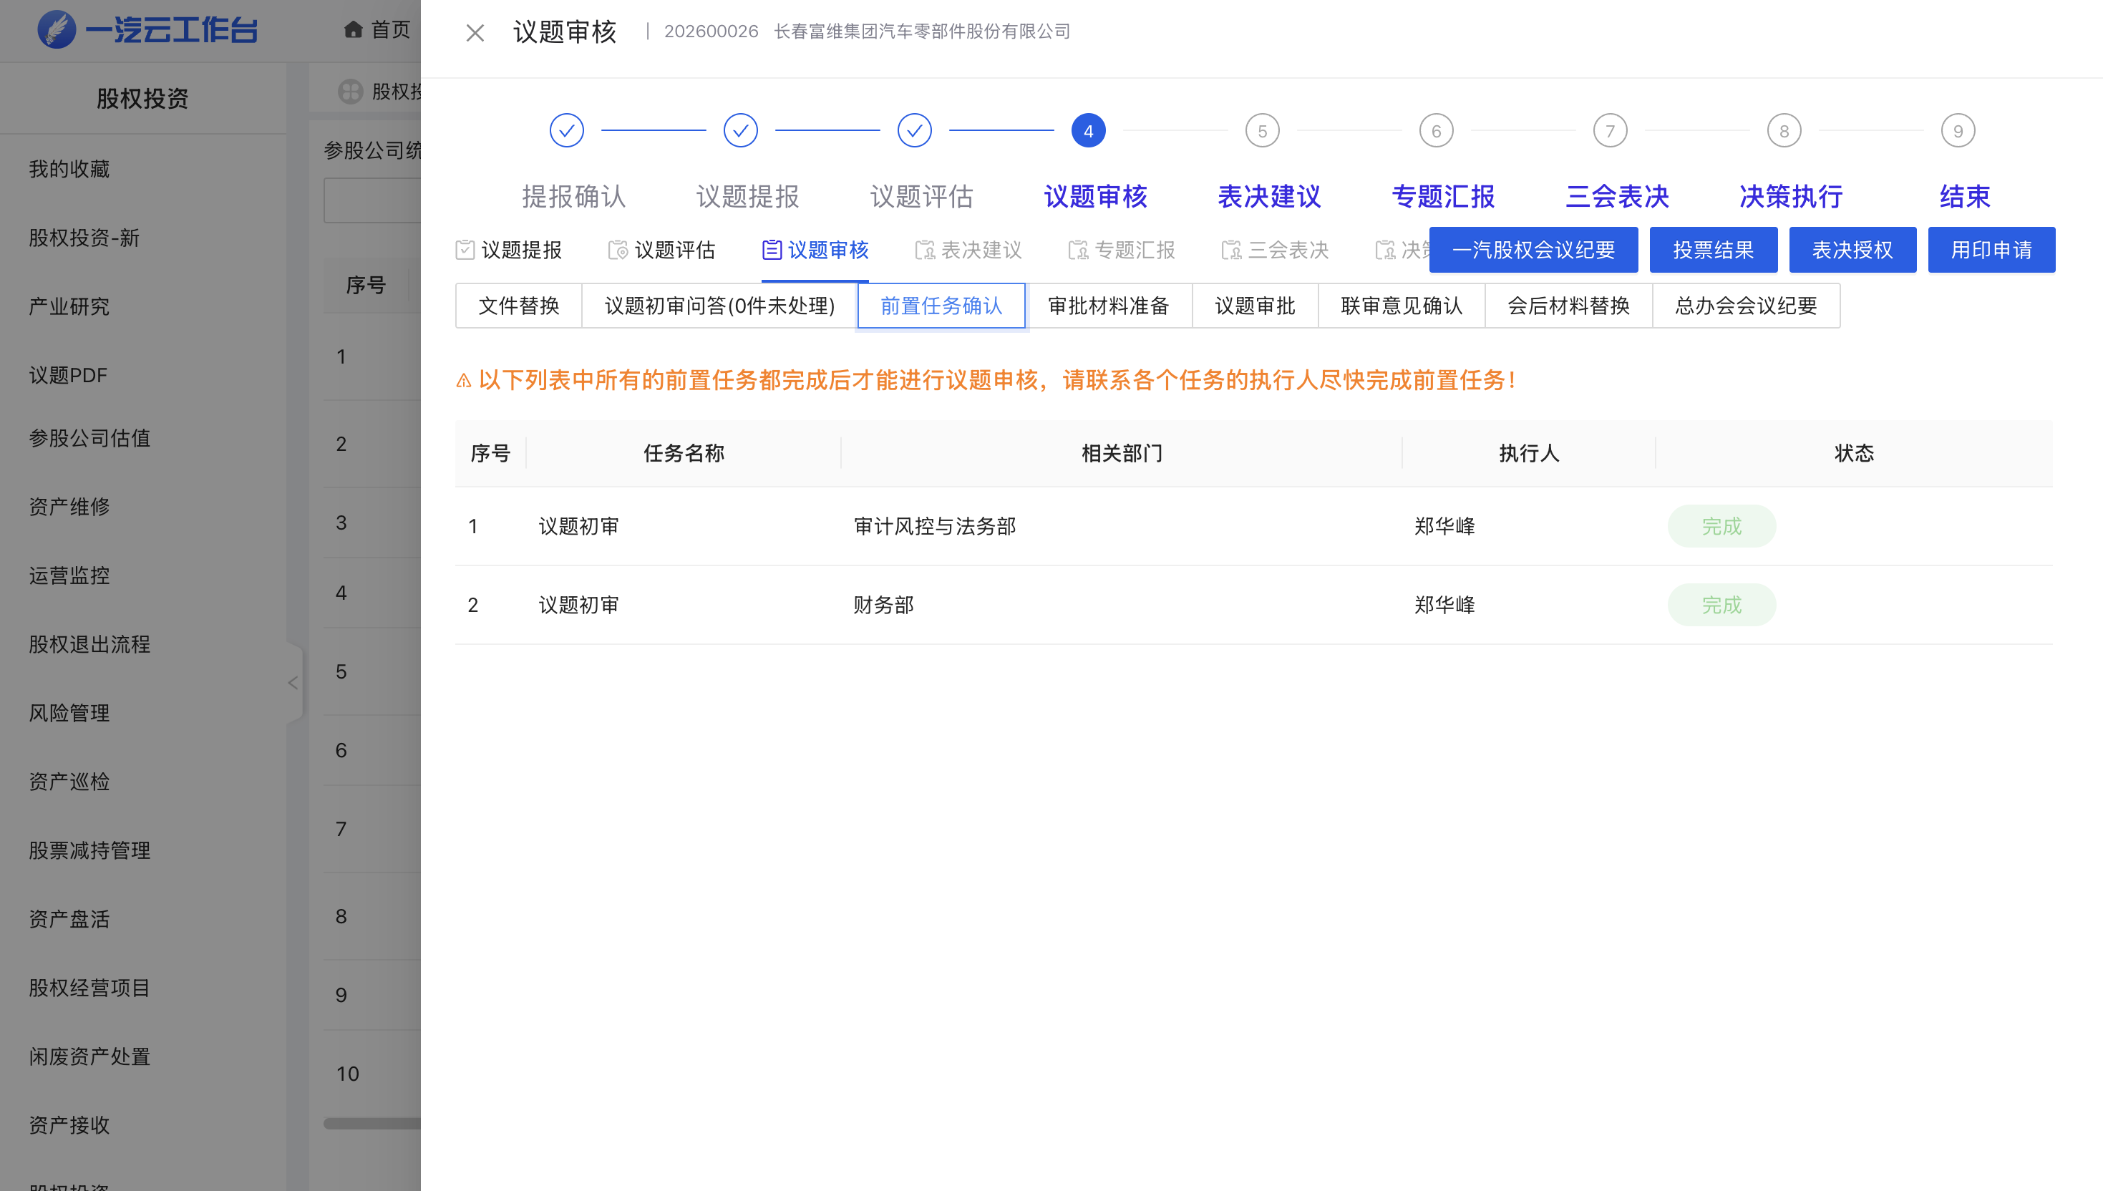
- 审批材料准备。系统自动拆解并带入“议题评估”步骤“议题综合意见”到董事会/监事会/股东会“管理建议”内且支持股权运营经理补充。股权运营经理可在此步骤补充会议材料、设定投票信息。
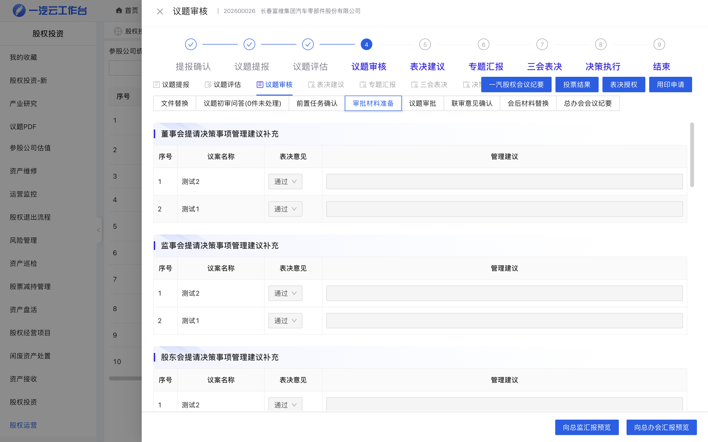
- 议题审批。系统自动带入议题基本信息、股权运营经理信息及领导信息，填写审批详情信息如“预计汇报时长”、“议题内容概要”、“ 提请决策事项”，确认无误后即提交发起审批，审批经过总监及联审部门。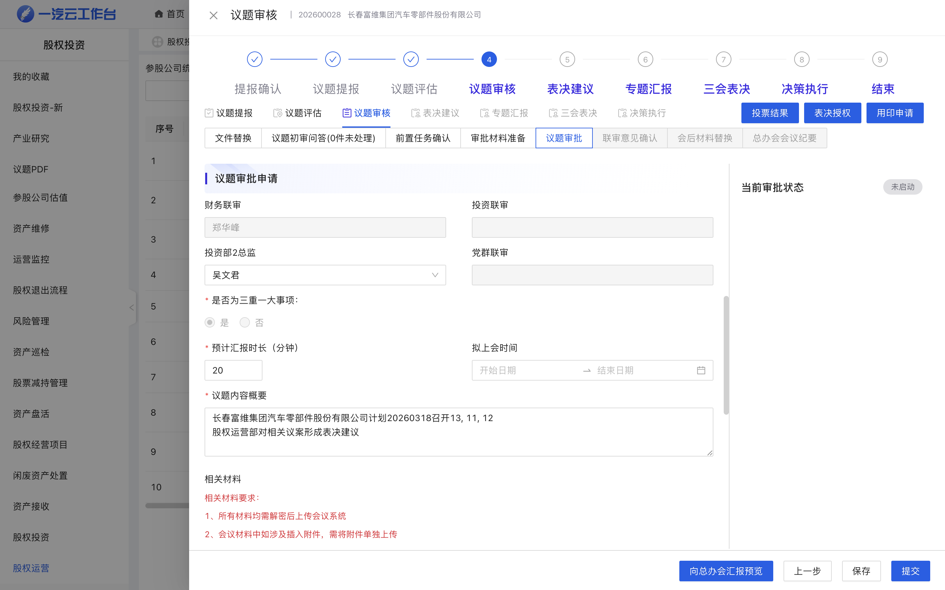
- 联审意见确认。系统自动带入相关部门意见、董事会/监事会/股东会提请决策事项详情、议题信息、投票信息，且支持股权运营经理调整修改。可点击【替换材料】或【无需替换材料】至下一步。若点击【替换材料】则将当前页信息生成附件随审批流程传送到OA，增加经理审批节点；【无需替换材料】则将当前页信息生成附件随审批流程传送到OA，无需经理审批节点。
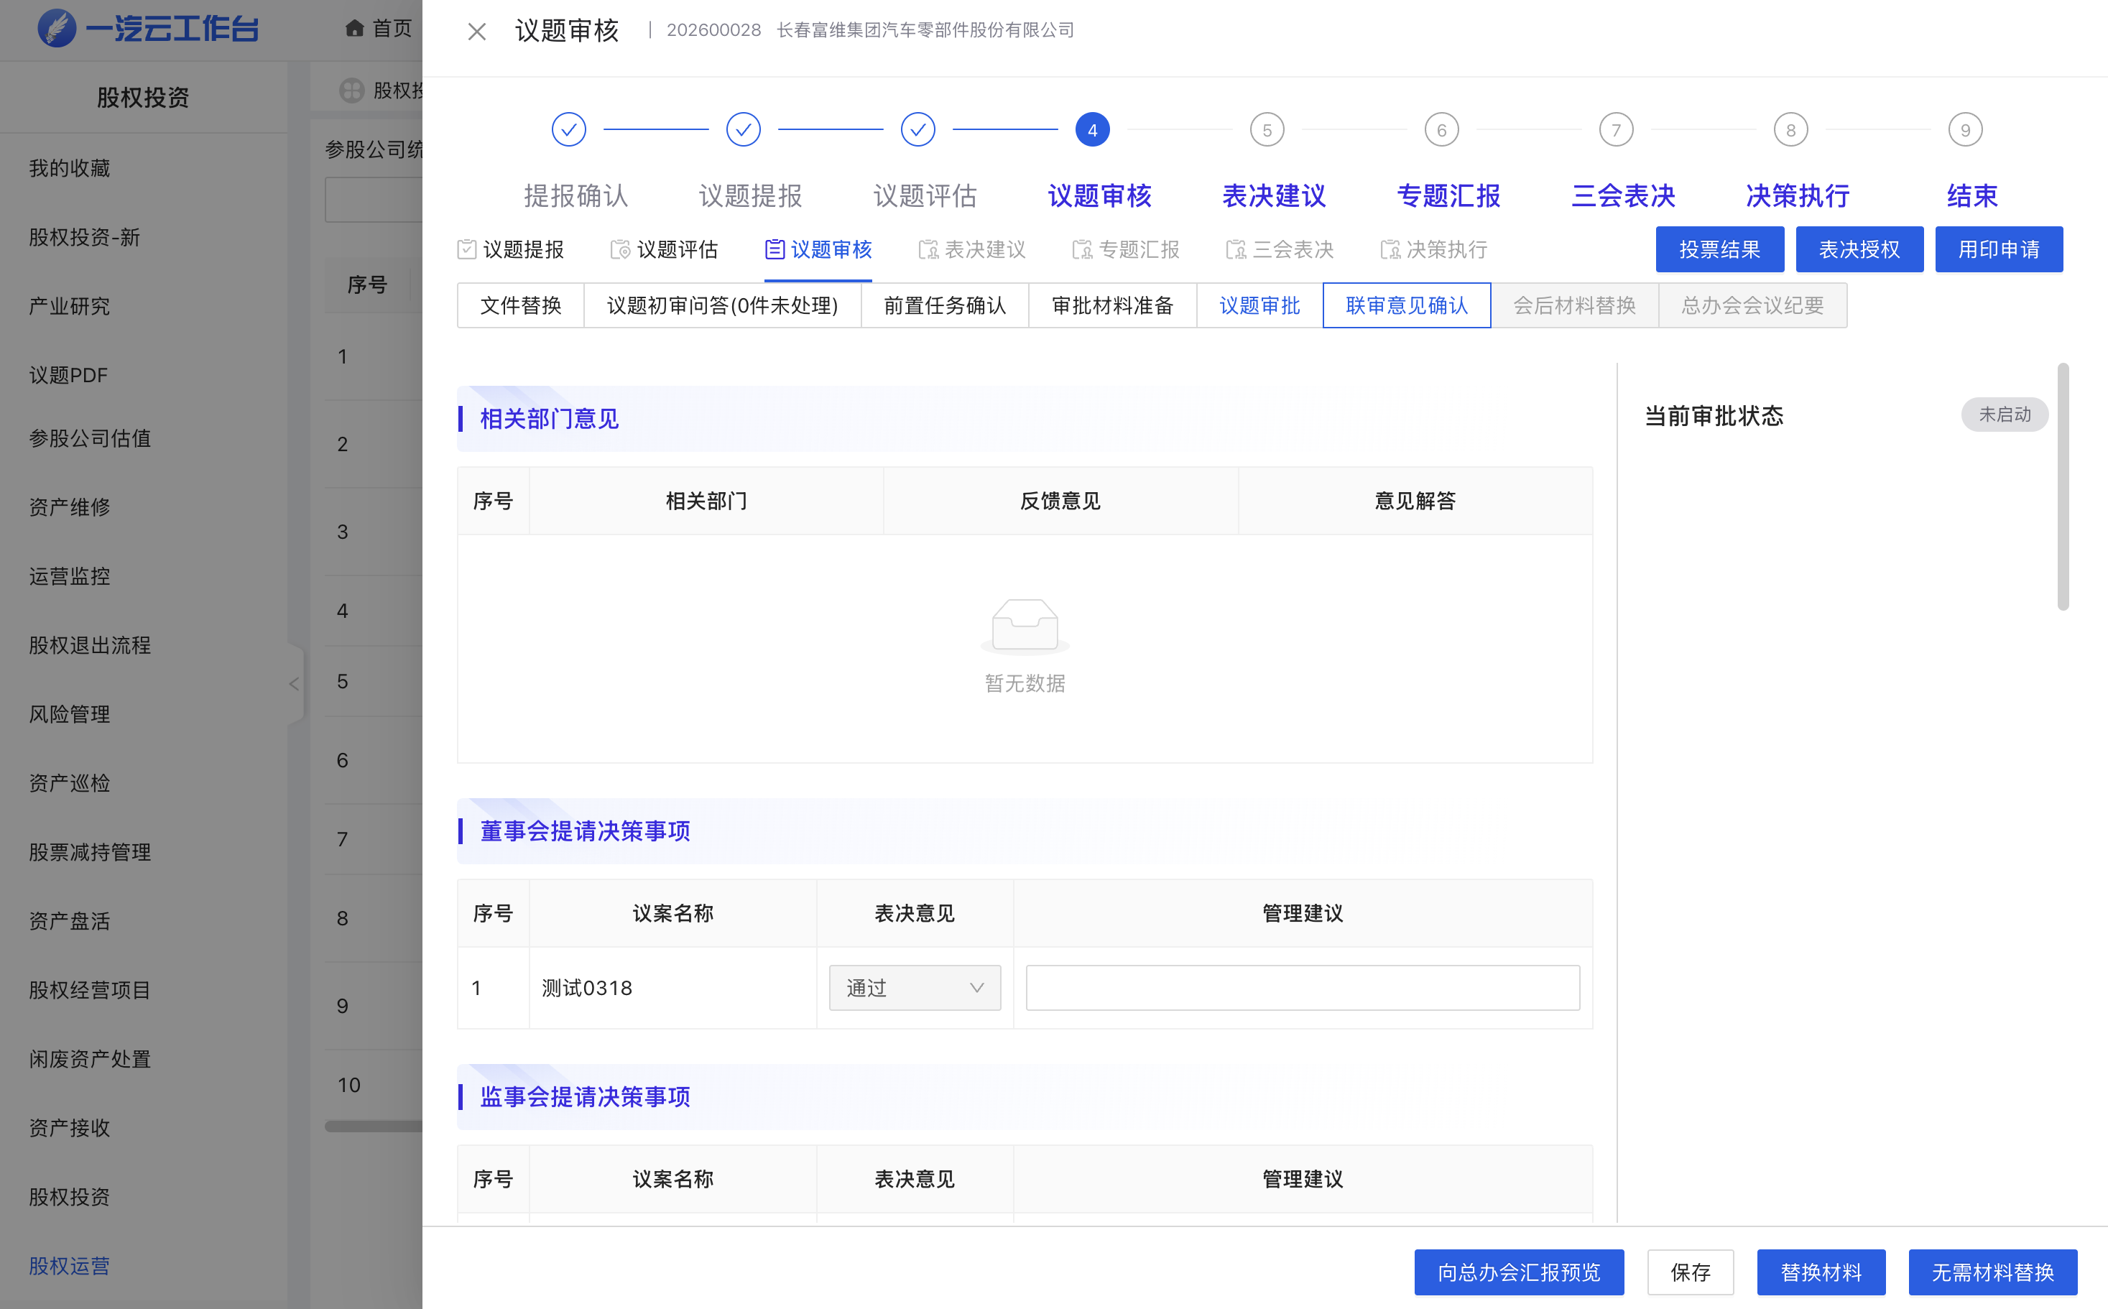
- 会后材料替换确认。系统自动带入上一步骤基本信息，股权经营经理根据会议结果决定是否要更换会议材料，更换后可点击【替换材料】或【无需替换材料】提交至下一节点。若点击【替换材料】则将新版文件传送到OA系统。
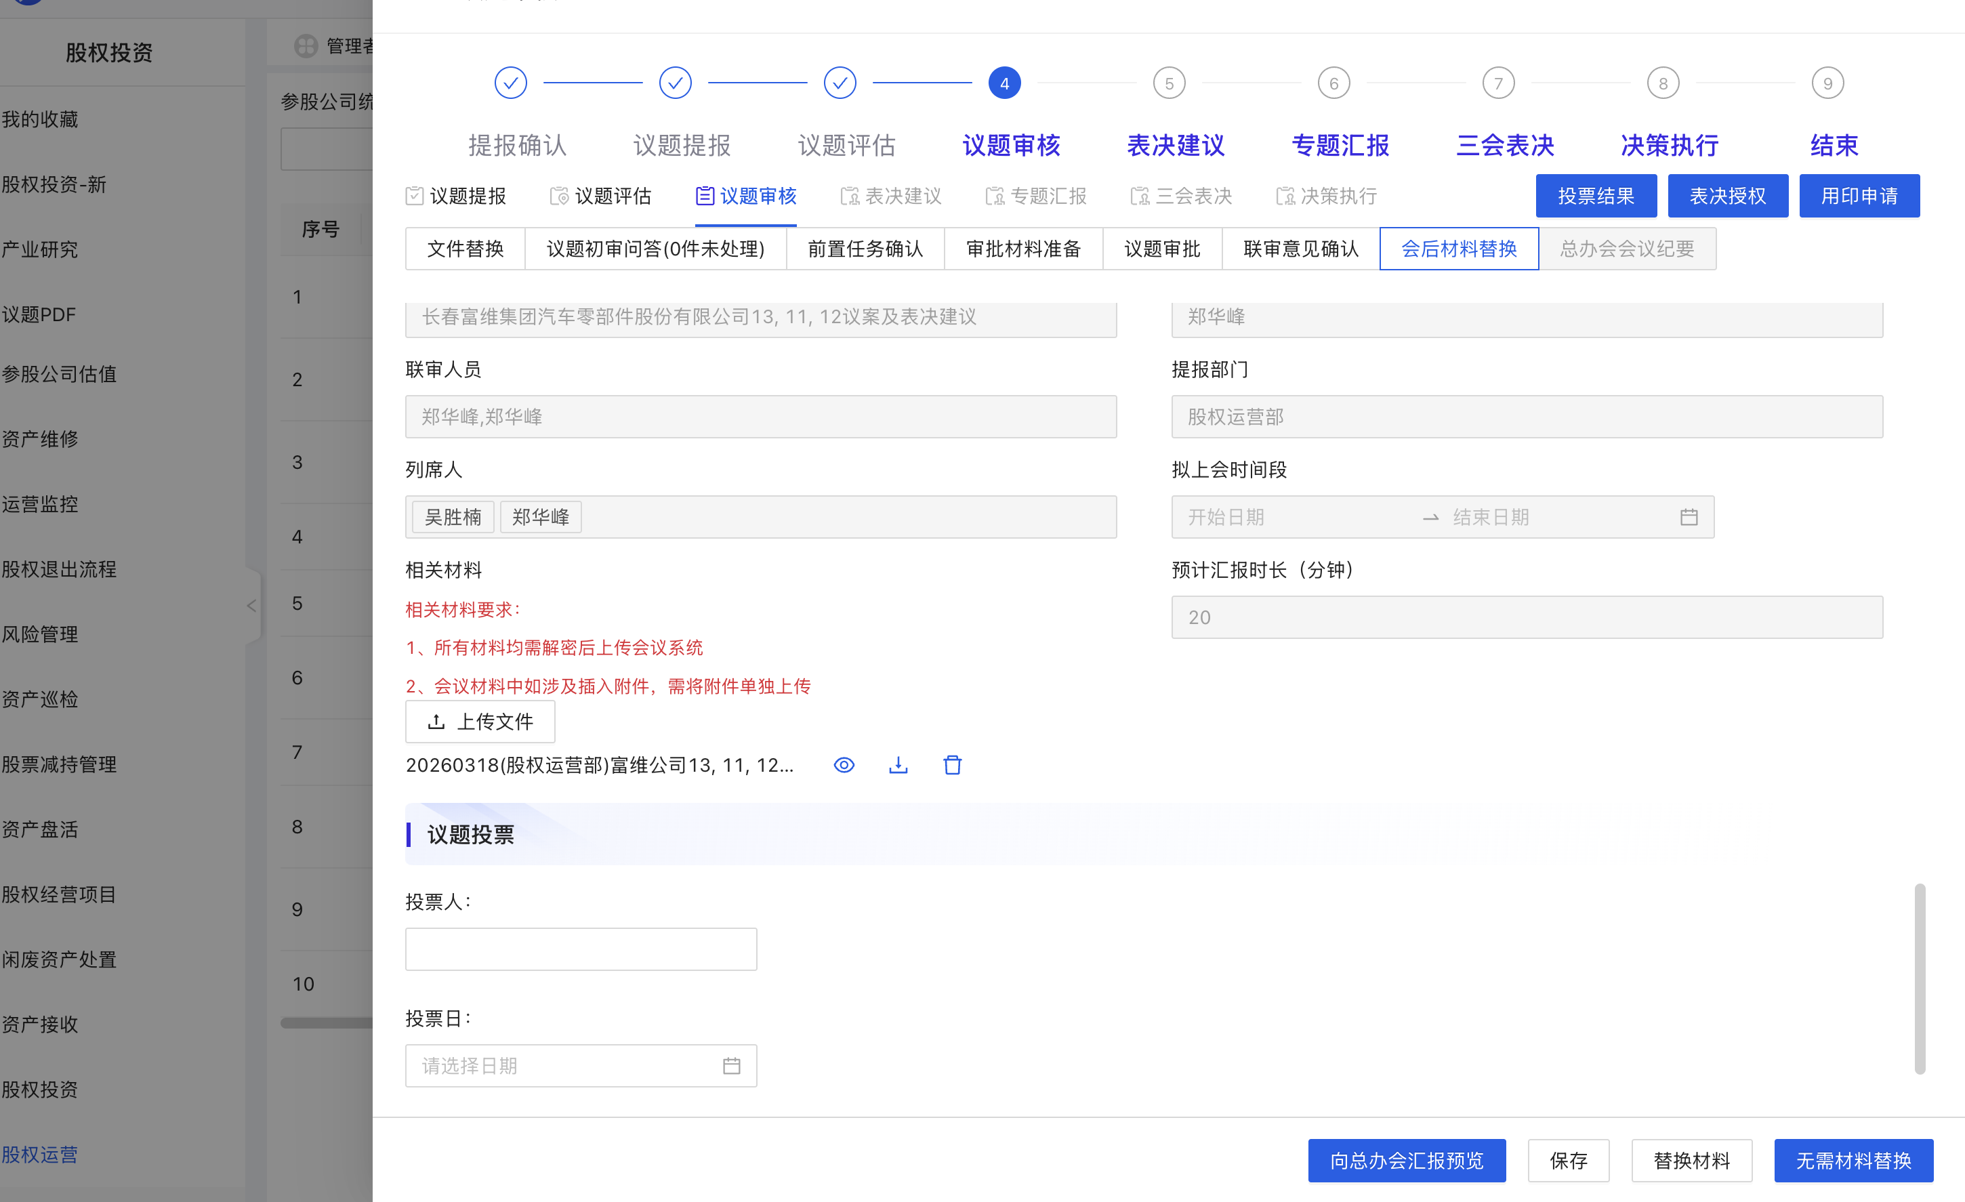
- 【总办会会议纪要（现在已经替换为一汽股权决策结果）】该页签仅在议题审批层级为“总办会”时可见，股权运营经理在召开总办会后整理会议信息、材料及决策意见录入。点击提交至下一节点。
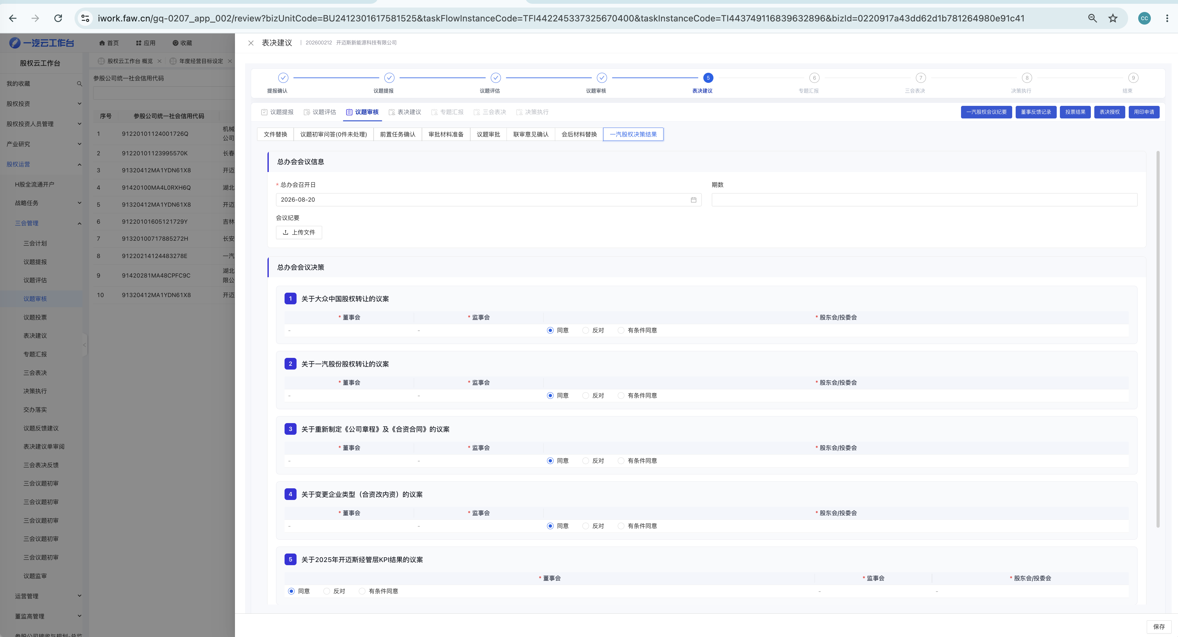

结果说明
联审通过后形成议题审批、会议纪要等材料包。

表决建议
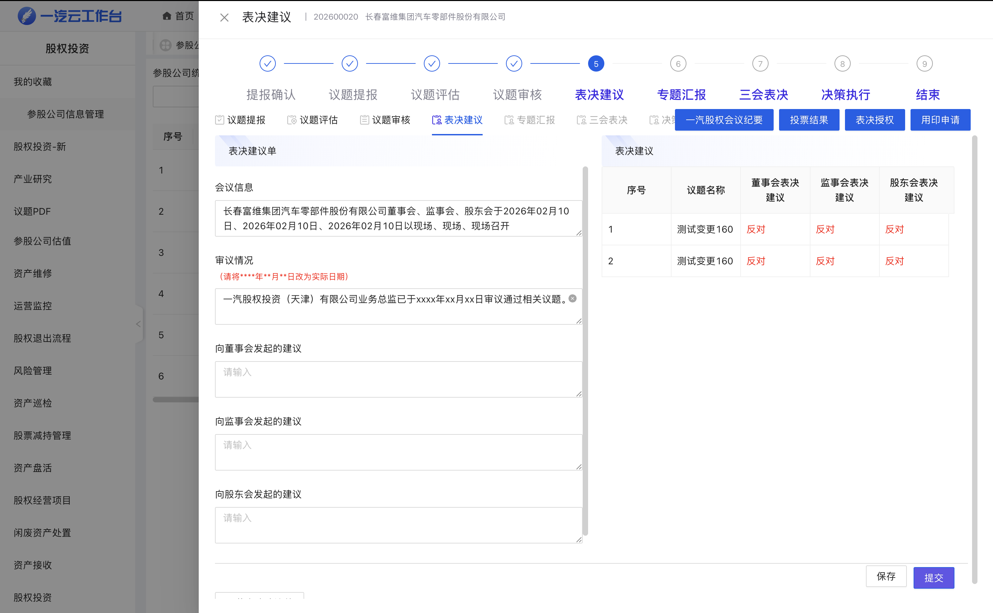

功能名称
表决建议

功能目的
形成面向董事会/监事会/股东会的正式表决建议。

使用场景
议题审核通过后，进入会议建议确认。

前置条件
- 议题审核通过。
- 议案与会议信息已确认。

操作步骤
进入“表决建议确认”，填写对董事会/监事会/股东会建议。如无法参会，按模板办理授权。点击【提交】进入下一步骤。
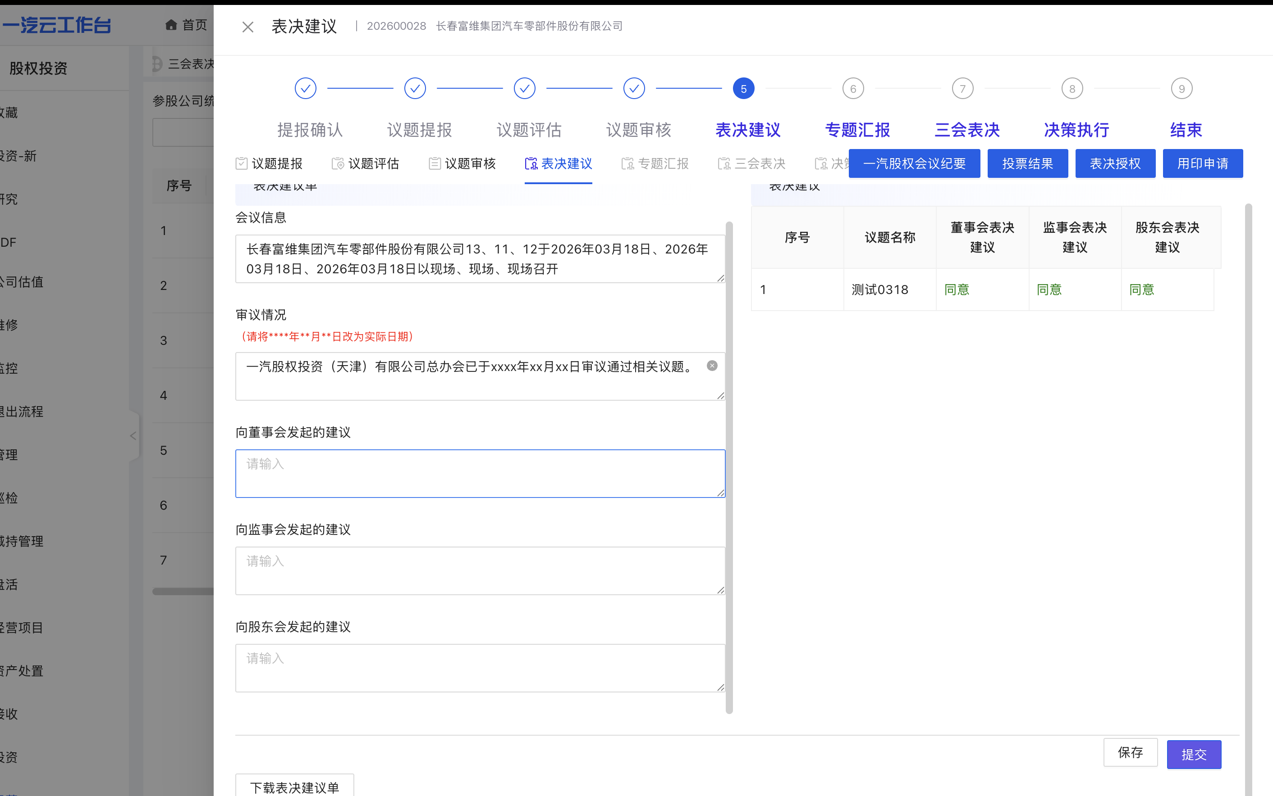

结果说明
输出表决建议单，进入专题汇报/三会表决阶段。

专题汇报
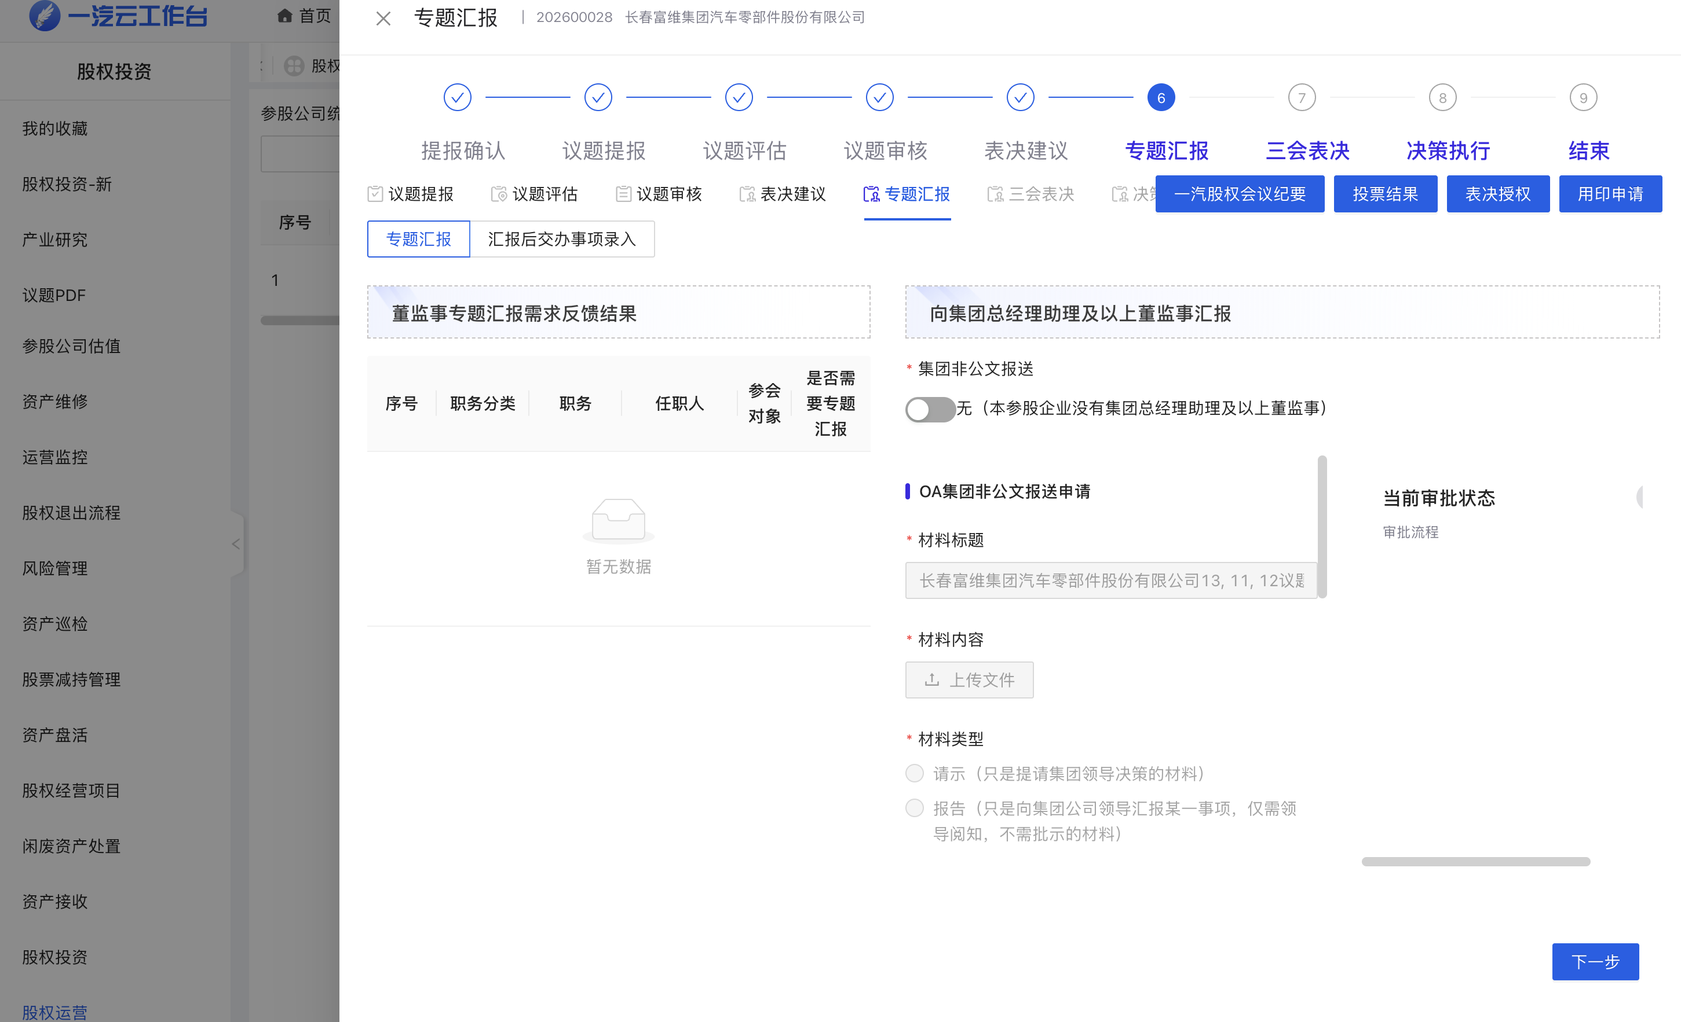

功能名称
专题汇报

功能目的
完成专题汇报并进行汇报后事项录入。

使用场景
股权运营经理在完成表决建议步骤后自动触发该业务单元任务执行

前置条件
- 表决建议已形成。

操作步骤
系统自动带入董监事专题汇报需求反馈结果、股权运营经理选择是否为“集团非公文报送”，若为是则需要将会议材料上传至OA系统；若为否则无需上传，汇报后录入交办事项。
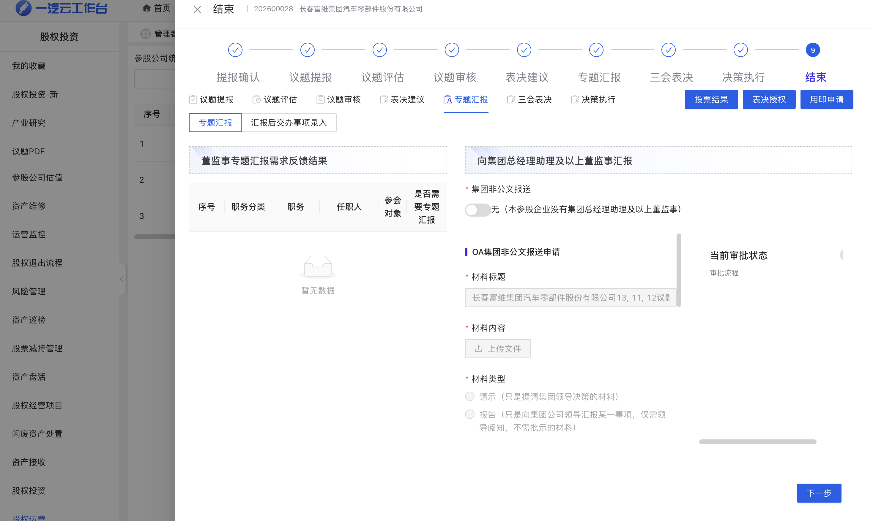

结果说明
生成专题汇报纪要和汇报后事项录入，供后续会议使用与跟进。

三会表决
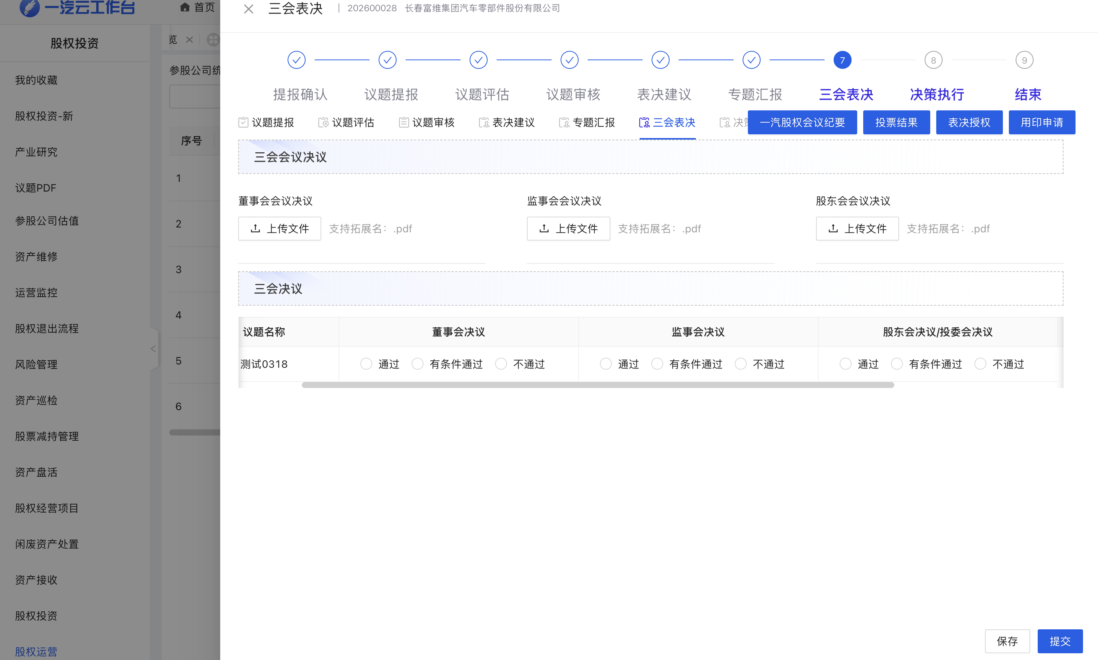

功能名称
三会表决

功能目的
完成议题投票与表决取证，形成反馈。

使用场景
进入议题投票员或相关董监事表决阶段。

前置条件
- 已到计划投票日。
- 议题状态为待投票。

操作步骤
上传董事会/监事会/股东会会议决议文件并填写会议结果。

结果说明
状态变更为“三会表决反馈中/结束”，进入决策执行。

决策执行
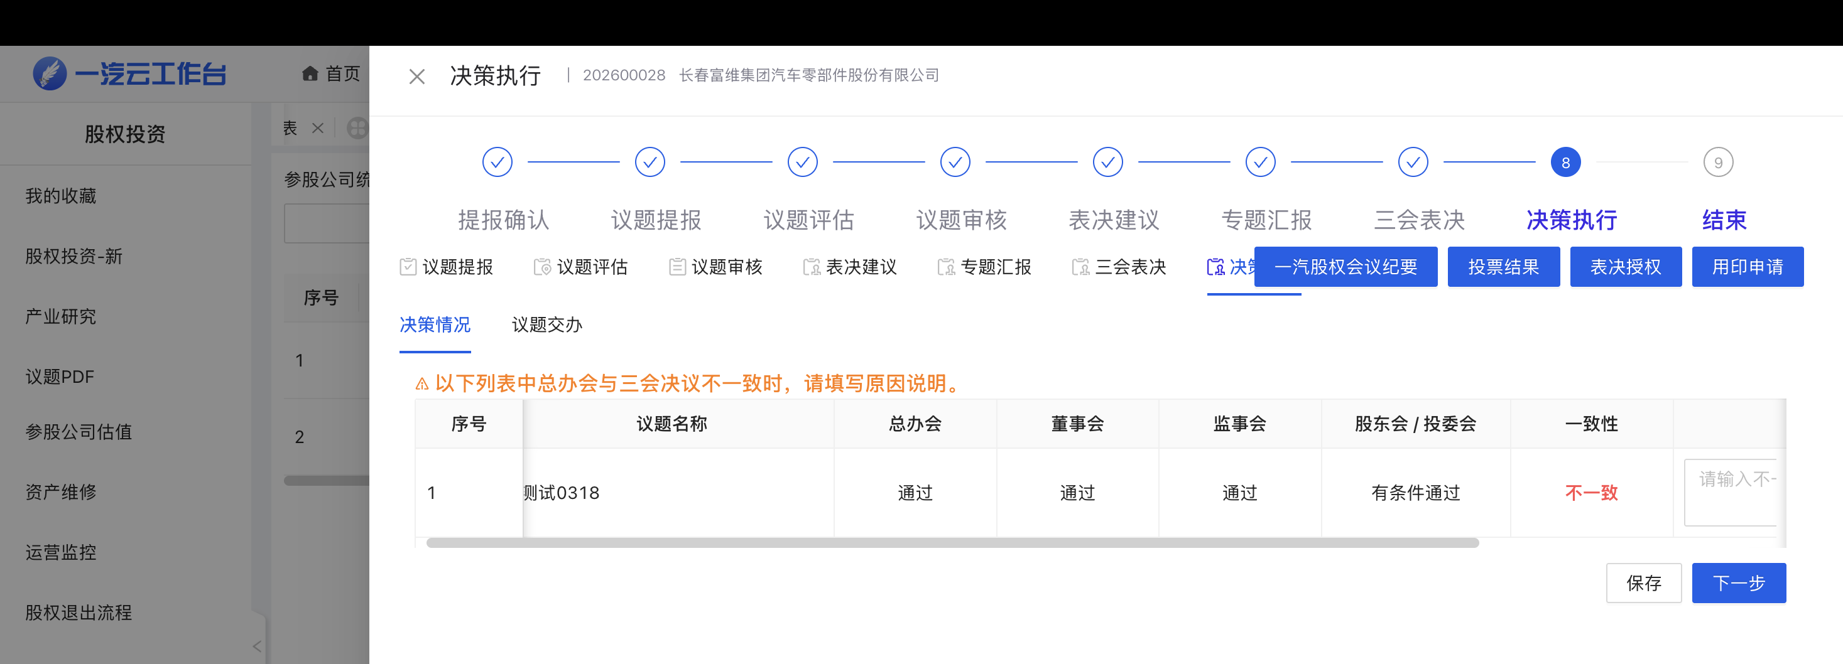

功能名称
决策执行

功能目的
将表决结果转化为交办事项并跟踪落地。

使用场景
三会表决完成后，进入交办落实。

前置条件
- 三会表决反馈已形成。
- 执行责任人与截止时间已明确。

操作步骤
在决策情况中若董事会/监事会/股东会决策意见不一致，则需要补充说明情况。下一步进入议题交办页签上传会议纪要并输入交办事项后续跟踪落地。
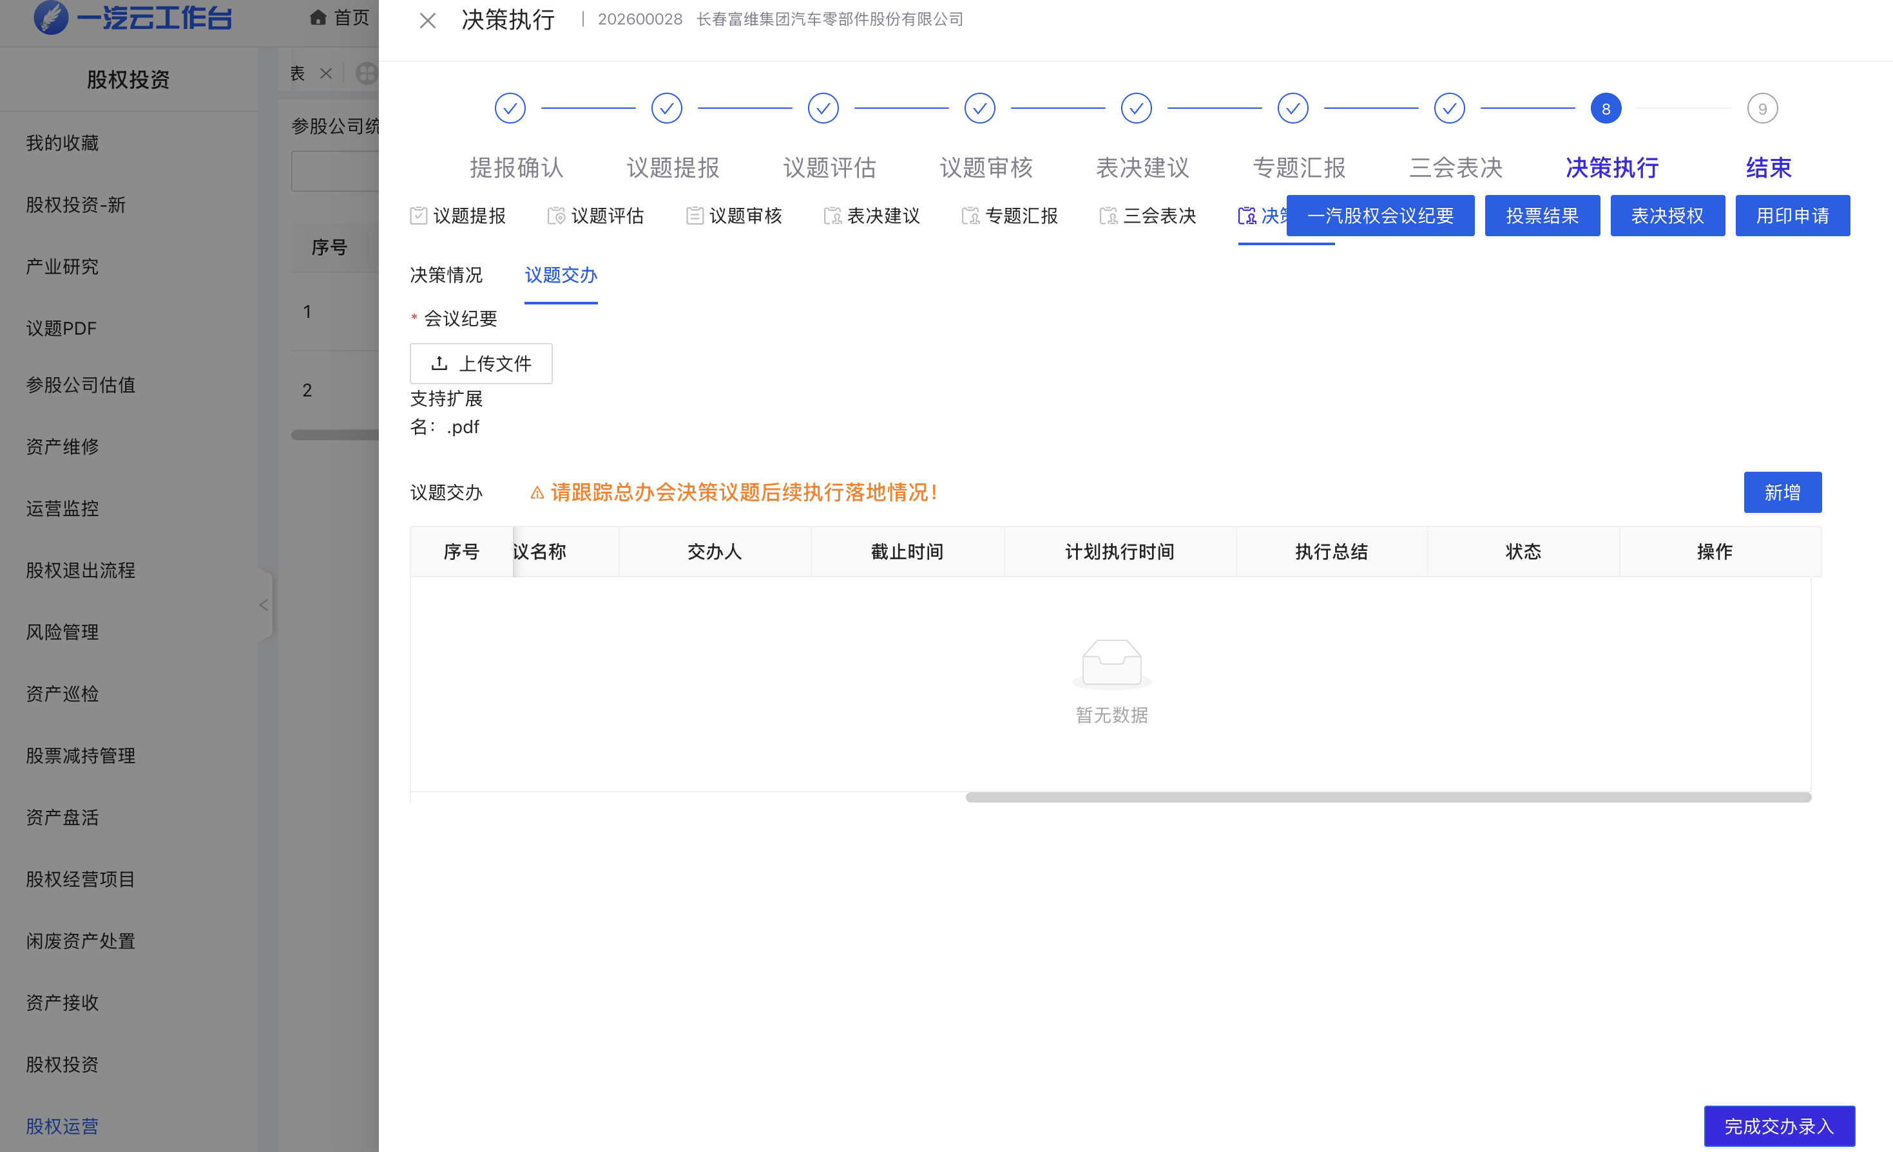
录入执行完成情况与实际执行时间，上传备证材料。提交并发起确认完成。

字段说明

结果说明
交办事项进入“确认通过/结束”，形成执行闭环记录。

